

**HỌC VIỆN NGÂN HÀNG**

**KHOA HỆ THỐNG THÔNG TIN QUẢN LÝ**

********



**BÁO CÁO THỰC TẬP CHUYÊN NGÀNH**

**ĐỀ TÀI:**

**PHÂN TÍCH, THIẾT KẾ VÀ PHÁT TRIỂN HỆ THỐNG THÔNG TIN BÁN HÀNG VÀ NHẬP NGUYÊN LIỆU TẠI CỬA HÀNG BÁN ĐỒ ĂN NHANH LOTTERIA**

**Giáo viên hướng dẫn: ThS. Nguyễn Thị Thùy Anh**

**Nhóm thực hiện: Nhóm 36**

**Nguyễn Hữu Hưng - 22A4040065**

**Hà Thị Nguyễn - 22A4040144**

**Trần Phương Thảo - 22A4040125**

**Hà Nội, Ngày 11 tháng 06 năm 2022**

# LỜI CAM ĐOAN

Tôi xin cam đoan kết quả đạt được trong báo cáo là sản phẩm nghiên cứu, tìm hiểu của riêng chúng tôi. Trong toàn bộ nội dung của báo cáo, những điều được trình bày hoặc là của cá nhân tôi hoặc là được tổng hợp từ nhiều nguồn tài liệu. Tất cả các tài liệu tham khảo đều có xuất xứ rõ ràng và được trích dẫn hợp pháp.

Tôi xin hoàn chịu trách nhiệm và chịu mọi hình thức kỷ luật theo quy định cho lời cam đoan của mình.

|  |  |
| --- | --- |
|  | **SINH VIÊN THỰC HIỆN**  **Nguyễn Hữu Hưng**  **Hà Thị Nguyễn**  **Trần Phương Thảo** |

# BẢNG PHÂN CÔNG CÔNG VIỆC

|  |  |  |  |
| --- | --- | --- | --- |
| Mã sinh viên | Họ và tên | Công việc | Phầm trăm đóng góp |
| 22A4040065 | Nguyễn Hữu Hưng | Tìm hiểu cửa hàng, vẽ biểu đồ hoạt động, vẽ biểu đồ lớp, thiết kế giao diện, làm word. | 33.34% |
| 22A4040125 | Trần Phương Thảo | Tìm hiểu cửa hàng, vẽ biểu đồ ca sử dụng, vẽ biểu đồ tuần tự, thiết kế cơ sở dữ liệu. | 33.33% |
| 22A4040144 | Hà Thị Nguyễn | Tìm hiểu cửa hàng, vẽ biểu đồ ca sử dụng, vẽ biểu đồ tuần tự, thiết kế cơ sở dữ liệu. | 33.33% |

NHẬN XÉT

(Của giáo viên hướng dẫn)

Về các mặt: Mục đích của đề tài; Tính thời sự và ứng dụng của đề tài; Bố cục và hình thức trình bầy đề tài; Kết quả thực hiện đề tài; Ý thức, thái độ của sinh viên trong quá trình thực hiện đề tài.

…………………………………………………………………………………………..

…………………………………………………………………………………………..

…………………………………………………………………………………………..

…………………………………………………………………………………………..

…………………………………………………………………………………………..

…………………………………………………………………………………………..

…………………………………………………………………………………………..

…………………………………………………………………………………………..

…………………………………………………………………………………………..

…………………………………………………………………………………………..

…………………………………………………………………………………………..

…………………………………………………………………………………………..

…………………………………………………………………………………………..

…………………………………………………………………………………………..

…………………………………………………………………………………………..

Kết luận : …………...…………………………………………………………………..

Hà Nội, ngày tháng năm 2022

Giáo viên hướng dẫn

*(Ký tên)*

**MỤC LỤC**

LỜI CAM ĐOAN 1

BẢNG PHÂN CÔNG CÔNG VIỆC 2

LỜI MỞ ĐẦU 1

CHƯƠNG I: TÌM HIỂU TỔNG QUAN VỀ TÌNH HÌNH HOẠT ĐỘNG CỦA LOTTERIA 2

1.1 Giới thiệu Lotteria 2

1.1.1 Sự hình thành và phát triển chuỗi cửa hàng Lotteria 2

1.1.2 Sơ đồ cơ cấu tổ chức 3

1.1.3 Chức năng của các phòng ban 3

1.1.4 Xác định nhu cầu phát triển hệ thống thông tin hiện tại của Lotteria 4

1.2 Giới thiệu thực trạng về tình hình quản lý quy trình nhập và bán hàng tại Lotteria 6

1.2.1 Lý do chọn bài toán 6

1.2.2 Đề xuất các giải pháp thực hiện 7

1.2.3 Đánh giá tính khả thi của hệ thống 8

1.2.4 Phạm vi nghiên cứu 9

1.3 Tìm hiểu yêu cầu 10

1.3.1. Lập kế hoạch xác định yêu cầu hệ thống 10

1.3.2. Tìm hiểu quy trình nghiệp vụ 11

1.4. Đánh giá quy trình hiện tại và đề xuất quy trình mới 15

1.4.1 Đánh giá, nhân xét quy trình hiện tại 15

1.4.2 Đề xuất cải tiến quy trình mới 16

Chương II: Phân tích nhóm em sẽ xây dựng 17

2.1 Quy trình nhập hàng 17

2.1.1. Xác định yêu cầu hệ thống 17

2.1.2. Biểu đồ hoạt động quy trình nhập hàng 18

2.1.3. Biểu đồ ca sử dụng 18

2.1.4. Biểu đồ hoạt động 25

2.1.5. Biểu đồ tuần tự 27

2.2. Quy trình bán hàng 31

2.2.1. Xác định yêu cầu hệ thống 31

2.2.2. Biểu đồ hoạt động quy trình bán hàng 32

2.2.3. Kịch bản ca sử dụng 33

2.2.4. Biểu đồ hoạt động 37

2.2.5. Biểu đồ tuần tự 40

2.3. Các quy trình khác 43

2.3.1. Xác định yêu cầu hệ thống 43

2.3.2. Kịch bản ca sử dụng 44

2.3.3. Biểu đồ hoạt động 45

2.3.4. Biểu đồ tuần tự 46

2.4. Biểu đồ lớp 48

CHƯƠNG 3: THIẾT KẾ HỆ THỐNG 51

3.1 Thiết kế cơ sở dữ liệu 51

3.1.1. Thiết kế cơ sở dữ liệu mức khái niệm 51

3.1.2 Thiết kế cơ sở dữ liệu mức logic 52

3.1.3 Thiết kế cơ sở dữ liệu mức vật lý 53

3.2 Thiết kế giao diện 62

3.2.1. Bản tổng thể 63

3.2.2. Giao diện đăng nhập, đăng ký, tạo tài khoản. 64

3.2.3. Giao diện trang chính 64

3.2.4. Giao diện của trang SV 65

3.2.5. Giao diện của trang bán hàng 65

3.2.6. Giao diện của Nhập hàng 66

3.2.7. Giao diện của Danh sách và tìm kiếm. 67

KẾT LUẬN 68

Tài liệu tham khảo 70

Danh mục hình vẽ

Hình 1: Sơ đồ tổ chức bộ máy của chuỗi cửa hàng Lotteria 3

Hình 2: Hóa đơn bán hàng của lotteria 13

Hình 3: Hóa đơn nhập hàng của Lotteria 15

Hình 4: Biểu đồ hoạt động tổng quát quy trình nhập hàng 18

Hình 5: Biểu đồ ca sử dụng tổng quát quy trình nhập hàng 19

Hình 6: Biểu đồ phân rã usecase Lập phiếu cần nhập hàng 19

Hình 7: Biểu đồ phân rã usecase Lập phiếu nhập hàng 20

Hình 8:Biểu đồ phân rã usecase Lập phiếu kiểm hàng 20

Hình 9: Biểu đồ phân rã usecase cập nhật sản phẩm 21

Hình 10 Biểu đồ hoạt động Lập phiếu cần nhập hàng 25

Hình 11 Biểu đồ hoạt động Lập phiếu nhập hàng 26

Hình 12 Biểu đồ hoạt động Lập phiếu kiểm tra hàng 26

Hình 13 Biểu đồ hoạt động cập nhật hàng hóa 27

Hình 14 Biểu đồ hoạt động phê duyệt hàng cần nhập 27

Hình 15 Biểu đồ tuần tự Lập phiếu cần nhập hàng 28

Hình 16 Biểu đồ tuần tự Lập phiếu nhập hàng 29

Hình 17 Biểu đồ tuần tự Lập phiếu kiểm tra hàng 30

Hình 18 Biểu đồ tuần tự Cập nhật hàng hóa 30

Hình 19 Biểu đồ tuần tự Phê duyệt 31

Hình 20 Biểu đồ hoạt động tổng Bán hàng 32

Hình 21 Biểu đồ ca sử dụng tổng quát quy trình bán hàng 33

Hình 22 Biểu đồ phân rã usecase Quản lý hoá đơn bán 33

Hình 23 Biểu đồ phân rã usecase Quản lý thẻ thành viên 34

Hình 24 Biểu đồ hoạt động Lập hóa đơn 38

Hình 25 Biểu đồ hoạt động Chọn phương thức thanh toán 38

Hình 26 Biểu đồ hoạt động Sử dụng thẻ thành viên 39

Hình 27 Biểu đồ hoạt động Đăng ký thành viên 39

Hình 28 Biểu đồ hoạt động In hóa đơn 40

Hình 29 Biểu đồ tuần tự Lập hóa đơn 40

Hình 30 Biểu đồ tuần tự Chọn phương thức thanh toán 41

Hình 31 Biểu đồ tuần tự Sử dụng thẻ thành viên 41

Hình 32 Biểu đồ tuần tự Đăng ký thành viên 42

Hình 33Biểu đồ tuần tự In hóa đơn 43

Hình 34 Biểu đồ ca sử dụng Đăng nhập và đăng ký. 44

Hình 35. Biểu đồ hoạt động Đăng ký 46

Hình 36 Biểu đồ hoạt động đăng nhập 46

Hình 37 Biểu đồ tuần tự Đăng ký 47

Hình 38 Biểu đồ tuần tự Đăng nhập 48

Hình 39 Biểu đồ lớp tổng thể 50

Hình 40 Biểu đồ cơ sở dữ liệu mức khái niệm 52

Hình 41 Cơ sở dữ liệu 62

Hình 42 Giao diện tổng thể 63

Hình 43 Giao diện tổng thể có prototype 63

Hình 44 Giao diện đăng nhập và đăng ký 64

Hình 45 Giao diện trang chủ 64

Hình 46 Giao diện trang phê duyệt và trang lập đơn nhập hàng 65

Hình 47 Giao diện trang bán hàng, lập hóa đơn, sử dụng thẻ thành viên, tạo thẻ thành viên 66

Hình 48 Giao diện nhập hàng, cập nhật, tạo phiếu kiểm tra và phiếu cần nhập hàng 67

Hình 49 Giao diện danh sách và tìm kiếm 67

# LỜI MỞ ĐẦU

Trong suốt thời gian từ khi bắt đầu thực hiện bài thực tập đến nay, chúng em đã nhận được rất nhiều sự quan tâm, giúp đỡ của Khoa và quý Thầy Cô. Với lòng biết ơn sâu sắc, chúng em xin gửi lời cảm ơn đầu tiên đến quý Thầy Cô của Khoa Hệ Thống Thông Tin Quản Lý – Trường Học viện Ngân Hàng đã tạo điều kiện cho chúng em được thực hiện Thực tập chuyên ngành, giúp chúng em có thể củng cố và áp dụng kiến thức đã được học vào việc tìm hiểu và phân tích thiết kế các bài toán nghiệp vụ trong thực tế của các cơ quan, doanh nghiệp.

Chúng em cũng xin đặc biệt gửi lời cảm ơn đến cô Nguyễn Thị Thùy Anh đã tận tâm hướng dẫn, giúp đỡ chúng em trong suốt quá trình thực hiện bài thực tập, từ những ngày đầu tiên cho đến khi hoàn thành bài báo cáo. Nếu không có sự chỉ bảo của cô thì bài thu hoạch này của chúng em rất khó có thể hoàn thiện được. Một lần nữa, chúng em xin chân thành cảm ơn cô! Chúng em xin cảm ơn cửa hàng Lotteria Trần Thái Tông – đơn vị thực tập đã tạo điều kiện cho chúng em tìm hiểu thực tế. Các anh chị trong cửa hàng đã cung cấp cho chúng em tài liệu cũng như thông tin về quy trình liên quan đến bài thực tập. Trong quá trình thực hiện bài thực tập, do kiến thức, lý luận cũng như kinh nghiệm thực tiễn của chúng em còn hạn chế nên bài báo cáo không thể tránh khỏi những thiếu sót. Chúng em rất mong nhận được góp ý quý báu của quý thầy cô để bài báo cáo của em được hoàn thiện. Từ đó chúng em có thể rút ra được nhiều kinh nghiệm để hoàn thành tốt hơn bài báo cáo thực tập tốt nghiệp.

Sau cùng, chúng em xin kính chúc quý thầy cô trong Khoa Hệ thống thông tin quản lý thật dồi dào sức khỏe, niềm tin để tiếp tục thực hiện sứ mệnh trồng người.

Chúng em xin chân thành cảm ơn!

# CHƯƠNG I: TÌM HIỂU TỔNG QUAN VỀ TÌNH HÌNH HOẠT ĐỘNG CỦA LOTTERIA

## 1.1 Giới thiệu Lotteria

### 1.1.1 Sự hình thành và phát triển chuỗi cửa hàng Lotteria

Lotteria là chuỗi nhà hàng thức ăn nhanh trực thuộc tập đoàn Lotte – một trong năm tập đoàn lớn nhất Hàn Quốc. Suốt 7 năm liền đứng vị trí số 1 về “Brand Power”, được cấp bởi “Korea Management Association”, và được chọn là vị trí số 1 về năng lực cạnh tranh thương hiệu với danh hiệu “Brand Stock” của cơ quan đánh giá giá trị thương hiệu.

Trong suốt thời gian qua, Lotteria đã nỗ lực không ngừng để cung cấp cho khách hàng các dịch vụ chu đáo, ân cần và không ngừng nghiên cứu để phát triển nền văn hóa ẩm thực tốt cho sức khỏe. Hơn nữa, để đảm bảo vệ sinh, an toàn thực phẩm và bảo vệ môi trường, Lotteria tự hào đạt được các chứng nhận quốc tế như:

* An toàn thực phẩm (RVA HACCP)
* Vệ sinh môi trường (ISO 14001)
* Chất lượng sản phẩm (ISO 9001)

Lotteria có mặt tại thị trường Việt Nam từ năm 1998. Hiện nay, mang tầm vóc của doanh nghiệp quốc tế, Lotteria đang dẫn đầu ngành công nghiệp ăn uống quốc nội với hơn 210 nhà hàng tại hơn 30 tỉnh, thành trên cả nước. Đây là kết quả của những nỗ lực không ngừng mà Lotteria đạt được.

### 1.1.2 Sơ đồ cơ cấu tổ chức

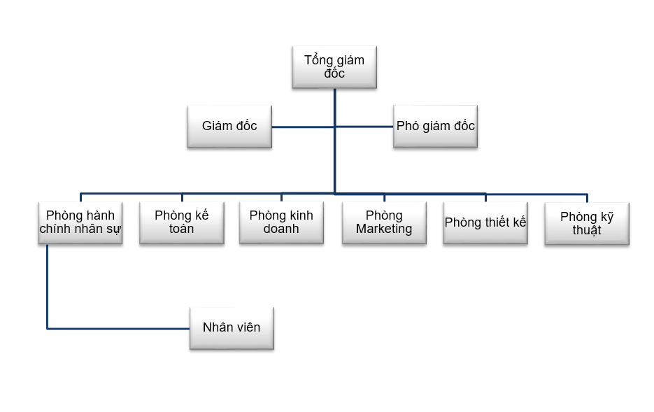

Hình : Sơ đồ tổ chức bộ máy của chuỗi cửa hàng Lotteria

### 1.1.3 Chức năng của các phòng ban

Chức năng nhiệm vụ của hệ thống Lotteria được chia theo các phòng ban và mỗi phòng ban có những nhiệm vụ cụ thể nhất định như sau:

* Tổng giám đốc, giám đốc, phó giám đốc: Quản lý và điều hành mọi hoạt động sản xuất, kinh doanh hàng ngày của chuỗi cửa hàng.
* Phòng Hành chính nhân sự: Lập kế hoạch tuyển dụng, đào tạo, phát triển nguồn nhân lực định kỳ năm, quý, tháng. Đồng thời xây dựng chương trình phát triển nghề nghiệp cho cán bộ nhân viên cửa hàng và xây dựng chính sách thăng tiến và thay thế nhân sự. Lập ngân sách nhân sự.
* Nhân viên của cửa hàng: Bao gồm quản lý và nhân viên phục vụ nam, nữ. Quản lý có nhiệm vụ nhập hàng, kiểm hàng, sắp xếp lịch nhân viên, lập báo cáo cuối ca. Nhân viên phục vụ được chia theo giới tính để đảm nhiệm những công việc do quản lý yêu cầu như nhân viên nam phụ trách bếp làm đồ ăn, vệ sinh khu vực bếp và giao hàng. Còn nhân viên nữ bán hàng, phục vụ khách hàng và dọn dẹp khu vực ăn uống của khách hàng.
* Phòng kế toán bao gồm kế toán thuế và kế toán bán hàng
* Kế toán thuế có nhiệm vụ là tập hợp, kiểm tra tính hợp lý, hợp pháp của chứng từ kế toán theo quy định của chuỗi cửa hàng và của pháp luật. Đồng thời, hạch toán các nghiệp vụ kinh tế phát sinh trên phần mềm kế toán, kiểm tra đối chiếu số liệu trên phần mềm, lập các tờ khai thuế như GTGT, báo cáo sử dụng hóa đơn, báo cáo tài chính. Kế toán thuế còn sắp xếp, lưu trữ chứng từ, sổ sách. Ngoài ra, kế toán thuế còn thực hiện giải trình số liệu cung cấp hồ sơ với các cơ quan nhà nước khi có yêu cầu kiểm tra và thực hiện các công việc khác theo sự phân công của cấp trên và ban Giám đốc.
* Kế toán bán hàng có nhiệm vụ quản lý, đối chiếu, sao kê công nợ khách hàng và đối tác. Đồng thời thực hiện các công việc thu chi, thống kê hàng ngày, báo cáo cho trưởng bộ phận và nhập kho và quản lý số liệu tồn kho. Ngoài ra, kế toán bán hàng còn liên hệ, trao đổi với đối tác, nhà vận chuyển để xử lý các công việc.
* Phòng kinh doanh: Lập các chiến lược kinh doanh, dựa vào dữ liệu bán hàng, đưa ra món ăn bán chạy nhất để có những chương trình khuyến mãi phù hợp và tư vấn, hỗ trợ giải đáp thắc mắc của khách hàng.
* Phòng marketing: Lập kế hoạch chăm sóc fanpage của cửa hàng, viết bài quảng cáo, PR sản phẩm trên fanpage của cửa hàng. Đồng thời xây dựng kế hoạch và triển khai chạy quảng cáo facebook ads, app và liên kết với những app giao đồ ăn nhanh: Beamin, Grap. Gojek, .... để tiếp cận đến khách hàng thuận tiện hơn
* Phòng thiết kế: Chịu trách nhiệm thiết kế hình ảnh truyền thông, thương hiệu, giải trí, … (Banner, website, Facebook, app Lotteri). Đồng thời, thiết kế giao diện landing page. Ngoài ra còn thiết kế phần mềm bán hàng để nhập hóa đơn, in hóa đơn cho khách. Dữ liệu sẽ được cập nhật và gửi về cho phòng kinh doanh.

### 1.1.4 Xác định nhu cầu phát triển hệ thống thông tin hiện tại của Lotteria

Mọi thứ xung quanh chúng ta thay đổi thật nhanh chóng hàng ngày và các cửa hàng luôn luôn thay đổi hoạt động của họ để có thể bắt kịp xu hướng, phù hợp và tối đa hóa hiệu quả cho khách hàng và đem lại nguồn doanh thu lớn cho cửa hàng mình. Khi phát triển một hệ thống thông tin mới thì trước hết chúng ta cần phải hiểu rõ về hệ thống đó trước tiên rồi sau đó tìm ra được những điều còn thiếu sót, những điều chưa làm được của hệ thống và những mong muốn gì của tổ chức để thay đổi, phát triển hệ thống. Từ đó, chúng ta mới xây dựng và phát triển một hệ thống mới đáp ứng được những nhu cầu mong muốn của tổ chức và đem lại một hệ thống mới năng suất và chất lượng hơn.

Hệ thống Lotteria có mặt tại thị trường Việt Nam từ năm 1998 và cho đến nay đang là một trong những thương hiệu dẫn đầu về ngành công nghiệp ăn uống quốc nội với hơn 210 cửa hàng tại hơn 30 tỉnh, thành trên cả nước. Lotteria chuyên bán các loại đồ ăn nhanh như gà rán, hamburger, kem, …. Lotteria đã có một quy trình hoạt động bán hàng trực tiếp tương đối hoàn chỉnh. Hiện nay, cửa hàng đã có sử dụng phần mềm quản lý bán hàng thay cho phương pháp quản lý thủ công trước kia. Nhưng hiệu suất của hệ thống nhiều khi không đạt được kết quả cao vào các dịp ngày lễ, ngày cuối tuần vì quá tải lượng khách hàng phải chờ đợi lâu. Bên cạnh đó còn có các vấn đề về quản lý hàng hoá và thâm hụt ngân sách là những lý do chính đằng sau các yêu cầu phát triển hệ thống. Bên cạnh đó còn rất nhiều những lý do khác, chẳng hạn như: yêu cầu quản lý, thay đổi chiến lược chính trị và thay đổi công nghệ, ….

Sự ra đời của các công nghệ mới cũng có thể khiến họ phải rà soát các thiết bị hiện có trong hệ thống thông tin của mình. Với sự ra đời của các hệ quản trị cơ sở dữ liệu, nhiều tổ chức đã phải xem xét và kiểm tra lại hệ thống thông tin của mình. Khi muốn sử dụng những công nghệ mới nào và cần phải cài đặt những công nghệ nào. Và nhóm thực tập đã nghiên cứu, tìm cách cải thiện hệ thống hiện có để giúp tổ chức đạt được các mục tiêu của mình là cung cấp dịch vụ khách hàng tốt hơn đó là xây dựng hệ thống phần mềm ki-ốt gọi món tự động để khách hàng có thể tự động thao tác gọi món dễ dàng hơn thay vì gọi món thủ công vật lý như trước kia và đồng thời giảm đi gánh nặng công việc order cho nhân viên nữ để đạt tăng năng suất và doanh thu cho cửa hàng.

Mục tiêu cuối cùng của những cố gắng phát triển hệ thống thông tin là cung cấp cho các thành viên của tổ chức những công cụ quản lý tốt nhất. Phát triển một hệ thống thông tin bao gồm việc phân tích hệ thống đang tồn tại, thiết kế một hệ thống mới, thực hiện và tiến hành cài đặt nó. Phân tích một hệ thống bắt đầu từ việc thu thập dữ liệu và chỉnh đốn chúng để đưa ra được chuẩn đoán về tình hình thực tế. Thiết kế là nhằm xác định các bộ phận của một hệ thống mới có khả năng cải thiện tình trạng hiện tại và xây dựng các mô hình logic và mô hình vật lý ngoài của hệ thống đó. Việc thực hiện hệ thống thông tin liên quan tới xây dựng mô hình vật lý trong của hệ thống mới và chuyển mô hình đó sang ngôn ngữ tin học. Cài đặt một hệ thống là tích hợp nó vào hoạt động của tổ chức.

**1.2 Giới thiệu thực trạng về tình hình quản lý quy trình nhập và bán hàng tại Lotteria**

### 1.2.1 Lý do chọn bài toán

Ngày nay, các ứng dụng công nghệ thông tin đang dần trở nên phổ biến như các hệ thống quản lý nhân sự, quản lý bán hàng, … Các doanh nghiệp hầu hết đã áp dụng chúng vào quy trình hoạt động để giúp việc quản lý trở nên dễ dàng hơn. Đặc biệt, việc tích hợp các hệ thống với nhiều chức năng quản lý đang được ưa chuộng và sử dụng rộng rãi.

Chuỗi cửa hàng Lotteria đã thành lập và đi vào hoạt động được gần 50 năm. Qua quá trình phát triển và trưởng thành, Lotteria đã có một quy trình hoạt động tương đối hoàn chỉnh. Hiện nay, cửa hàng đã có sử dụng phần mềm quản lý bán hàng thay cho phương pháp quản lý thủ công trước đây. Tuy nhiên, hệ thống Lotteria còn quản lý một cách thủ công trong quy trình nhập hàng bằng cách lập phiếu nhập hàng trên giấy rồi gửi lên cho SV - giám sát hệ thống Lotte. Chính vì vậy, chúng em chọn chuỗi cửa hàng Lotteria để có thể tìm hiểu, phân tích và phát triển hệ thống này

Nhu cầu phát triển hệ thống thông tin tại đơn vị thực tập:

* Xác định và khắc phục những hạn chế hiện tại của hệ thống và tìm ra giải pháp tốt nhất cho công tác quản lý bán hàng cũng như quản lý hàng hóa, quản lý xuất nhập, báo cáo.
* Đưa một số quy trình như quy trình nhập hàng vẫn còn thực hiện thủ công vào phần mềm quản lý để việc quản lý được đồng bộ và nhanh chóng hơn, tiết kiệm thời gian, công sức và chi phí.
* Hợp nhất và tích hợp các hệ thống khác nhau trong mỗi phân khúc thành một hệ thống duy nhất và minh bạch. Hệ thống quản lý bán hàng, nhập nguyên liệu và quản lý hàng tồn kho của cửa hàng sẽ có các luồng dữ liệu được chuẩn hóa.
* Liên kết với những app giao đồ ăn nhanh: Beamin, Grap, Gojek, ... để tiếp cận đến khách hàng thuận tiện hơn.
* Thiết kế, xây dựng ki-ốt gọi món tự động tại Lotteria.
* Thiết kế hệ thống hỗ trợ cho công việc nhập nguyên liệu cho cửa hàng.
* Với hệ thống thông tin này thì tương lai hướng đến sẽ phát triển thành app Lotteria.

Qua những việc đáp ứng nhu cầu phát triển hệ thống thông tin của cửa hàng sẽ giúp cải thiện hiệu quả, hiệu suất thực hiện các quy trình nghiệp vụ của cửa hàng như quy trình bán hàng sẽ không phải lo về việc thiếu nhân lực và ki-ốt bán hàng cũng sẽ giúp hệ thống tiết kiệm được thời gian, công sức, chi phí, .... Còn quy trình nhập hàng cũng sẽ được quản lý một cách đầy đủ và khoa học hơn, giảm bớt được thời gian, công sức, sai sót trong quá trình nhập giúp cho giám đốc dễ dàng theo dõi, kiểm tra số lượng hàng hoá một cách nhanh chóng, chính xác và kịp thời phát hiện được những sai sót, gian lận trong quy trình để kịp thời xử lý và trao đổi trích xuất thông tin giữa các phòng ban một cách nhanh chóng kịp thời, hỗ trợ tối đa cho công tác ra quyết định và điều hành công việc, tạo những ưu thế mới, năng lực mới để có thể vượt qua những thách thức và chớp lấy cơ hội phát triển trong tương lai và có thể cạnh tranh với các đối thủ như KFC, McDonald's, ….

### 1.2.2 Đề xuất các giải pháp thực hiện

Mục đích hàng đầu của một dự án phát triển hệ thống thông tin là có được một sản phẩm đáp ứng nhu cầu của người sử dụng và cả doanh nghiệp. Do đó, chúng em sau khi tìm hiểu, phân tích hệ thống đã tìm ra được những khó khăn, hạn chế mà hệ thống đang mắc phải trong quy trình nhập hàng và bán hàng. Và chúng em đề xuất ra giải pháp để cải thiện hệ thống cho phù hợp với nhu cầu của người dùng đó là sử dụng phần mềm hệ thống cho quy trình nhập hàng thay cho quản lý thủ công lập phiếu nhập hàng trên giấy rồi gửi lên cho SV như trước đây.

Dựa vào ba nguyên tắc cơ sở chung của nhiều phương pháp hiện đại có cấu trúc để phát triển hệ thống thông tin là một lựa chọn tốt để thực hiện. Ba nguyên tắc đó là:

* Sử dụng mô hình dữ liệu quan hệ.
* Chuyển từ cái chung sang cái riêng.
* Chuyển từ mô hình vật lý sang mô hình logic khi phân tích và từ mô hình

logic sang mô hình vật lý khi thiết kế.

### 1.2.3 Đánh giá tính khả thi của hệ thống

#### **1.2.3.1 Khả thi về mặt kinh tế**

* Lợi nhuận hữu hình
* Hỗ trợ doanh nghiệp có được cái nhìn tổng quát về tình hình và hoạt động bán hàng của cửa hàng trong thời gian thực, kiểm soát nhân viên, hỗ trợ việc lập kế hoạch hàng ngày cho nhà quản trị.
* Hệ thống quản lý bán hàng giúp đảm bảo tính thống nhất cao giữa các bộ phận liên quan, đáp ứng nhu cầu quản lý, tối ưu hóa việc bán hàng, quản lý hàng hóa, quản lý nhập xuất hàng hoá, hạn chế tối đa tình trạng thất thoát hàng hóa trong quá trình bán hàng và hạn chế hàng tồn kho để lâu và sắp hết hạn sử dụng.
* Giảm thiểu thời gian sắp xếp lại dữ liệu thủ công, tăng tính linh hoạt cho hệ thống.
* Tăng tính cạnh tranh, tính linh hoạt của tổ chức để đưa ra thông tin kịp thời, đồng thời làm tăng tinh thần làm việc của nhân viên.
* Lợi nhuận vô hình
* Tích hợp các luồng dữ liệu giúp công việc nhanh chóng và chính xác hơn, hạn chế thất thoát dữ liệu và tiết kiệm thời gian. Tạo lợi ích, nâng cao tinh thần nhân viên, nâng cao hiệu quả công việc.
* Thông tin được cung cấp là chính xác và kịp thời. Hệ thống cung cấp dịch vụ chăm sóc và tư vấn tốt hơn.
* Hiệu quả công việc cao và hiệu quả xử lý thông tin cao: tránh nhầm lẫn trong giao dịch xuất nhập khẩu và hạn chế sai lệch.
* Tăng tính chuyên nghiệp, tạo tiếng vang cho người dùng, đồng thời đảm bảo chất lượng sản phẩm, dịch vụ cung cấp cho khách hàng.
* Xác định chi phí
* Hệ thống được ước tính trung bình hàng năm cần bảo trì phần mềm, chủ yếu cho các cải tiến phần mềm đáp ứng yêu cầu thực tế. Các chi phí vận hành khác như tăng dung lượng lưu trữ dữ liệu, chi phí truyền thông và chi phí cung ứng cũng được dự kiến.
* Chi phí phát sinh trong giai đoạn đầu của hệ thống:
* Chi phí phát triển hệ thống.
* Chi phí mua mới phần mềm, phần cứng.
* Chi phí chuyển đổi dữ liệu và hệ thống.
* Chi phí phát sinh hằng năm:
* Chi phí bảo trì và sử dụng phần mềm.
* Chi phí phát sinh dung lượng lưu trữ dữ liệu.
* Chi phí nâng cấp, sửa chữa.

#### ***1.2.3.2 Khả thi về mặt kĩ thuật***

* Lợi ích trực tiếp:
* Cập nhật cơ sở dữ liệu của toàn hệ thống giúp các bộ phận làm việc và quản lý sản phẩm, hàng hóa một cách khoa học.
* Thông tin cung cấp là chính xác, kịp thời và đầy đủ.
* Hiệu quả công việc cao và xử lý thông tin hiệu quả: tránh nhầm lẫn trong quá trình xử lý xuất nhập.
* Cải tiến quy trình làm việc, tiết kiệm thời gian và công sức.
* Góp phần nâng cao tính chuyên nghiệp của toàn thể nhân viên, đặc biệt là cấp quản lý.
* Tính khả thi về kỹ thuật:
* Quy mô hệ thống: trung bình, phù hợp với quy mô cửa hàng.
* Độ phức tạp của hệ thống: không quá phức tạp, dễ dàng sử dụng.
* Trải nghiệm người dùng: Dễ sử dụng, nhiều dịch vụ và không yêu cầu trình độ cao.
* Kinh nghiệm của nhóm phát triển: Cơ sở dữ liệu đã thiết kế trước đây trong môn Phát triển hệ thống thông tin quản lý.

### 1.2.4 Phạm vi nghiên cứu

Đề tài đi sâu nghiên cứu các quy trình về chuẩn dữ liệu quản lý nhập và bán hàng hoá để từ đó nghiên cứu, mở rộng xây dựng phần mềm quản lý nhập kho và bán hàng.

## 1.3 Tìm hiểu yêu cầu

### 1.3.1. Lập kế hoạch xác định yêu cầu hệ thống

Chuẩn bị bản kế hoạch phỏng vấn

|  |  |
| --- | --- |
| Người phỏng vấn: Nguyễn Hữu Hưng, Hà Thị Nguyễn, Trần Phương Thảo  Người được phỏng vấn: Quản lý cửa hàng chị Nguyễn Thu Hiền  Ngày phỏng vấn: 16/3/2022 | |
| Câu hỏi | Ghi nhận |
| **Câu hỏi 1:**  Hiện nay cửa hàng bán những loại sản phẩm nào ạ? | **Câu trả lời:**  Lotteria bán 3 sp chủ đạo bao gồm: Gà rán là sp đặc trưng Burger Đồ ăn nhẹ Ngoài ra còn có: cơm, nước uống, các món khai vị và tráng miệng như salad, kem...  **Kết quả quan sát:** Đáng tin cậy |
| **Câu hỏi 2:**  Quy trình nhập hàng hiện nay gồm những quy trình nào và do ai chịu trách nhiệm ạ? | **Câu trả lời:**  Quy trình nhập hàng: Hàng tuần Quản lý cửa hàng (trực tiếp là Store) sẽ Order hàng cho tuần tiếp theo trước 24h ngày thứ 4 hàng tuần: Hàng order sẽ dựa trên lượng bán trung bình của tuần trước, hoặc các tuần trước, hoặc tháng trước, năm trước. Nhân với tốc độ tăng trưởng và hệ số an toàn. Tuỳ theo tình hình doanh thu tại cửa hàng và những ngày lễ tết có biến động về doanh thu sẽ đặt hàng cho phù hợp  **Kết quả quan sát:** Đáng tin cậy |
| **Câu hỏi 3:**  Nguyên liệu được nhập từ kho hàng chung của doanh nghiệp hay từ bên thứ 3? | **Câu trả lời:**  Nguyên liệu được nhập từ kho tổng của công ty và một số nguyên liệu được nhập từ bên thứ 3. Và việc nhập nguyên liệu từ bên thứ 3 sẽ được quản lý cửa hàng ghi vào dữ liệu.  Kết quả quan sát: Đáng tin cậy |
| **Câu hỏi 4:**  Với kho của cửa hàng thì quản lý sẽ quản lý như nào? Và đã có hệ thống hỗ trợ chưa? | **Câu trả lời:**  Hiện này cửa hàng vẫn đang quản lý bằng cách thủ công và hàng tuần vào thứ 4 thì quản lý sẽ kiểm tra lại kho hàng còn bao nhiêu nguyên liệu. Từ đó quản lý sẽ tính toán lượng hàng cần thiết cho đợt tiếp theo và gửi lên cho công ty.  **Kết quả quan sát:** Đáng tin cậy |
| **Câu hỏi 5:**  Quy trình phục vụ bán hàng gồm những bước nào ạ? | **Câu trả lời:**  Khi có khách hàng yêu cầu mua hàng thì nhân viên bán hàng sẽ giúp đỡ khách chọn món. Sau khi khách hàng chọn món xong thì nhân viên sẽ xuất hóa đơn và gửi cho khách hàng. Khách hàng nếu thấy đúng những món mình đã chọn thì sẽ thanh toán và lúc đó nhân viên bán hàng sẽ gửi đơn này cho nhà bếp. Nhà bếp sẽ nấu và để tại quầy để khách hàng lấy đồ.  **Kết quả quan sát:** Đáng tin cậy |
| **Câu hỏi 6:**  Là một quản lý cửa hàng thì chị có gặp khó khăn gì trong việc quản lý không ạ? | **Câu trả lời:**  Công việc quản lý là một công việc khá khó, đòi hỏi nhiều thời gian và có nhiều khó khăn. Hiện nay thì anh hay gặp khó khăn ở khâu phân công ca làm cho các bạn nhân viên vì mọi thứ đều làm thủ công hết. Bên cạnh đó thì hay xảy ra tình trạng thiếu nhân viên ở các ca trực khi cửa hàng xảy ra tình trạng đông khách hàng, nếu được thì chị mong có một hệ thống dự báo lượng khách hàng để có thể phân công công việc dễ hơn. |
| **Câu hỏi 7:**  Chị cảm nghĩ về hệ thống hiện tại như nào và có mong muốn gì để cải thiện hay phát triển hệ thống hơn ko ạ? | **Câu trả lời:**  Vì Lotteria là một doanh nghiệp lớn nên hệ thống của doanh nghiệp luôn rất tốt và tối ưu. Tuy nhiên hiện nay chị và những quản lý cửa hàng khác luôn phải sử dụng phương thức thủ công để nhập hàng. Điều này thì tỉ lệ chính xác cao nhưng nó khiến bọn chị phải bỏ nhiều thời gian hơn rất nhiều khi phải kiểm tra lại nhiều lần để chắc chắn chính xác. Và dựa vào đó mới tính được tổng số nguyên liệu dự tính sử dụng trong khoảng thời gian tới. Còn về hệ thống bán hàng tì mọi thứ đều hoạt động rất trơn tru và chính xác. Vì đây là hệ thống liên kết tất cả các cửa hàng khác với nhau nên thông tin về doanh thu cũng như hóa đơn bán luôn được cập nhật đầy đủ và chi tiết.  Và khi quản lý nhân viên thì mọi việc đều bằng cách thủ công nên chị muốn một hệ thống có thể giúp cho quản lý dễ dàng hơn trong việc phân công  **Kết quả quan sát:** Đáng tin cậy |

Bảng 1: Bảng kế hoạch phỏng vấn

### 1.3.2. Tìm hiểu quy trình nghiệp vụ

*1.3.2.1 Quy trình bán hàng*

|  |  |
| --- | --- |
| ***Người lập bảng: Nguyễn Hữu Hưng*** | ***Ngày lập bảng:*** 19/3/2022 |
| ***Đối tượng thực hiện:*** Khách hàng, Nhân viên, Quản lý | |
| ***Điều kiện bắt đầu:*** Khách hàng yêu cầu mua hàng | |
| ***Thông tin đầu vào:*** Thông tin khách hàng | |
| ***Kết quả đầu ra:***  Hóa đơn bán hàng | |
| ***Nơi sử dụng****:* Bộ phận bán hàng | |
| ***Tần suất:***Khi có khách hàng tới mua đồ ăn | |
| ***Quy tắc:***Ghi nhận chính xác đầy đủ thông tin | |
| ***Ghi chú:*** | |

Bảng 2: Bảng mô tả tổng quát quy trình thực hiện của quy trình bán hàng

|  |  |  |  |
| --- | --- | --- | --- |
| Bảng mô tả các bước thực hiện trong quy trình | | | |
| Người thực hiện: Nguyễn Hữu Hưng, Hà Thị Nguyễn, Trần Phương Thảo  Ngày thực hiện: 19/3/2021 | | | |
| STT | Người thực hiện | Nội dung thực hiện | Biểu mẫu liên quan |
| HĐ1 | Khách hàng | Khách hàng lựa chọn và yêu cầu mua đồ ăn. |  |
| HĐ2 | Nhân viên | Xác nhận thông tin của khách hàng và kiểm tra xem có đủ đáp ứng yêu cầu của khách.   * Nếu còn món ăn, đồ uống mà khách yêu cầu thì chuyển sang HĐ4. * Còn ngược lại, chuyển sang HĐ3. | Hóa đơn bán |
| HĐ3 | Khách hàng | * Nếu khách hàng chấp nhận đổi món thì chuyển sang HĐ4. * Nếu không chấp nhận thì kết thúc quy trình. |  |
| HĐ4 | Nhân viên | Lập hóa đơn bán hàng và cho khách kiểm tra lại hoá đơn trên màn hình phụ. | Hóa đơn bán |
| HĐ5 | Khách hàng | * Nếu đúng và đủ số lượng thì chuyển sang HĐ6 * Nếu sai, chuyển về HĐ4 | Hóa đơn bán |
| HĐ6 | Khách hàng | Khách hàng thanh toán hóa đơn | Hóa đơn bán |
| HĐ7 | Nhân viên | In hoá đơn và gửi hoá đơn cho khách hàng và nhân viên bếp | Hóa đơn bán |

*Bảng 3: Bảng mô tả các bước thực hiện quy trình bán hàng*

Biểu mẫu hóa đơn bán của Lotteria

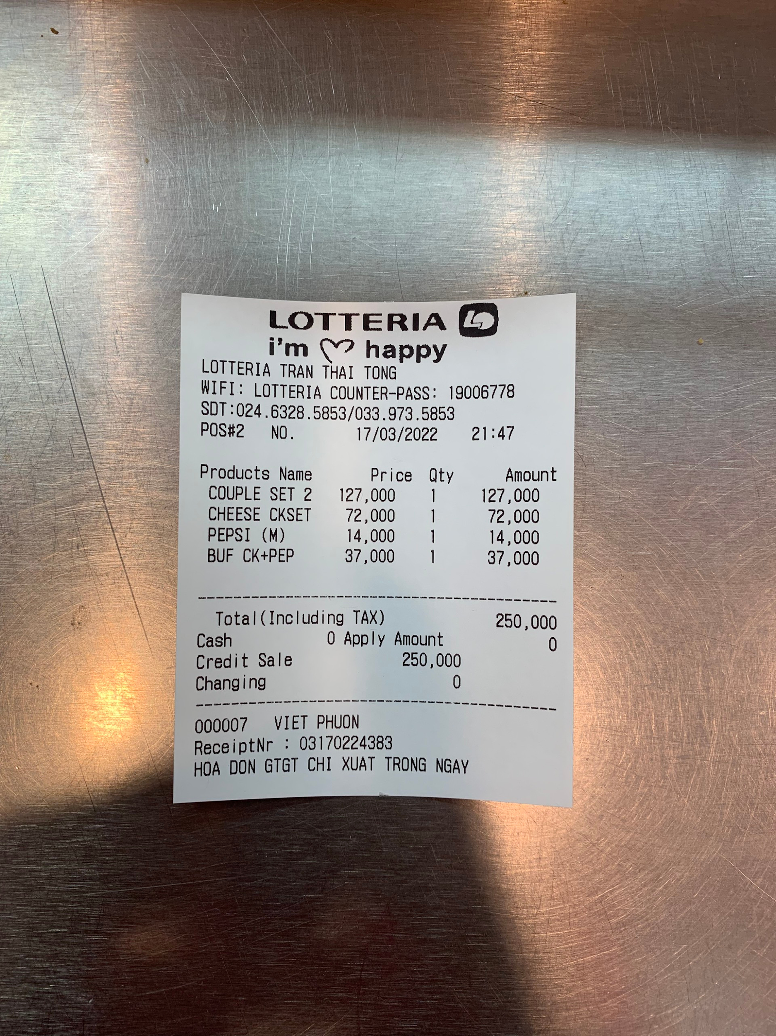

Hình 2: Hóa đơn bán hàng của lotteria

*1.3.2.2 Quy trình nhập hàng*

|  |  |
| --- | --- |
| ***Người lập bảng: Nguyễn Hữu Hưng*** | ***Ngày lập bảng:*** 19/3/2022 |
| ***Đối tượng thực hiện:***SV, Quản lý, Đối tác, kế toán | |
| ***Điều kiện bắt đầu:*** Cửa hàng có nhu cầu nhập thêm hàng | |
| ***Thông tin đầu vào:*** Thông tin khách hàng | |
| ***Kết quả đầu ra:***  Hóa đơn nhập hàng | |
| ***Nơi sử dụng****:* Bộ phận kho | |
| ***Tần suất:***Định kì theo tuần, tháng hoặc năm tùy vào tình hình bán hàng | |
| ***Quy tắc:***Ghi nhận chính xác đầy đủ thông tin | |
| ***Ghi chú:*** | |

Bảng 4: Bảng mô tả tổng quát quy trình thực hiện của quy trình nhập hàng

|  |  |  |  |
| --- | --- | --- | --- |
| Bảng mô tả các bước thực hiện trong quy trình | | | |
| Người thực hiện: Nguyễn Hữu Hưng, Hà Thị Nguyễn  Ngày thực hiện: 19/3/2021 | | | |
| STT | Người thực hiện | Nội dung thực hiện | Biểu mẫu liên quan |
| HĐ1 | Quản lý | Kiểm tra doanh số đã bán ra trước đó và tính toán số hàng cần thiết trong thời gian tới | Hóa đơn bán, dữ liệu về hàng hóa |
| HĐ2 | Quản lý | So sánh và đối chiếu với số lượng hàng còn tồn lại trong kho.   * Nếu còn đủ hàng thì không nhập hàng nữa. * Ngược lại, chuyển sang HD3 |  |
| HĐ3 | Quản lý | Lập phiếu cần nhập hàng và gửi cho SV | Phiếu nhập hàng |
| HĐ4 | SV | SV kiểm tra phiếu hàng cần nhập   * Nếu phê duyệt, thì chuyển sang HĐ5 * Ngược lại, SV gửi thông báo lại cho quản lý và quay lại HĐ3 |  |
| HĐ5 | SV | Lập phiếu nhập hàng và gửi cho kế toán và đối tác |  |
| HĐ6 | Đối tác | Đối tác nhận phiếu nhập hàng và xuất hóa đơn bán cho quản lý | Phiếu nhập hàng |
| HĐ7 | Quản lý | Khi hàng về, quản lý lập phiếu kiểm tra số lượng và chất lượng của hàng hóa.   * Nếu đủ số lượng và chất lượng đảm bảo thì chuyển sang HD 8. * Ngược lại, thì chuyển sang HD 10. | Phiếu nhập hàng, Phiếu kiểm tra |
| HĐ8 | Kế toán | Thanh toán đơn hàng cho đối tác | Hóa đơn nhập |
| HĐ9 | Quản lý | Cập nhật hàng hoá lên hệ thống |  |
| HĐ10 | Quản lý | Thông báo lại cho bên đối tác về đơn hàng. | Phiếu nhập hàng  Phiếu kiểm tra |
| HĐ11 | Đối tác | Phía đối tác sẽ gửi những hàng hóa còn thiếu về cho cửa hàng và quay lại HĐ7 |  |

*Bảng 5: Bảng mô tả các bước thực hiện quy trình nhập hàng*

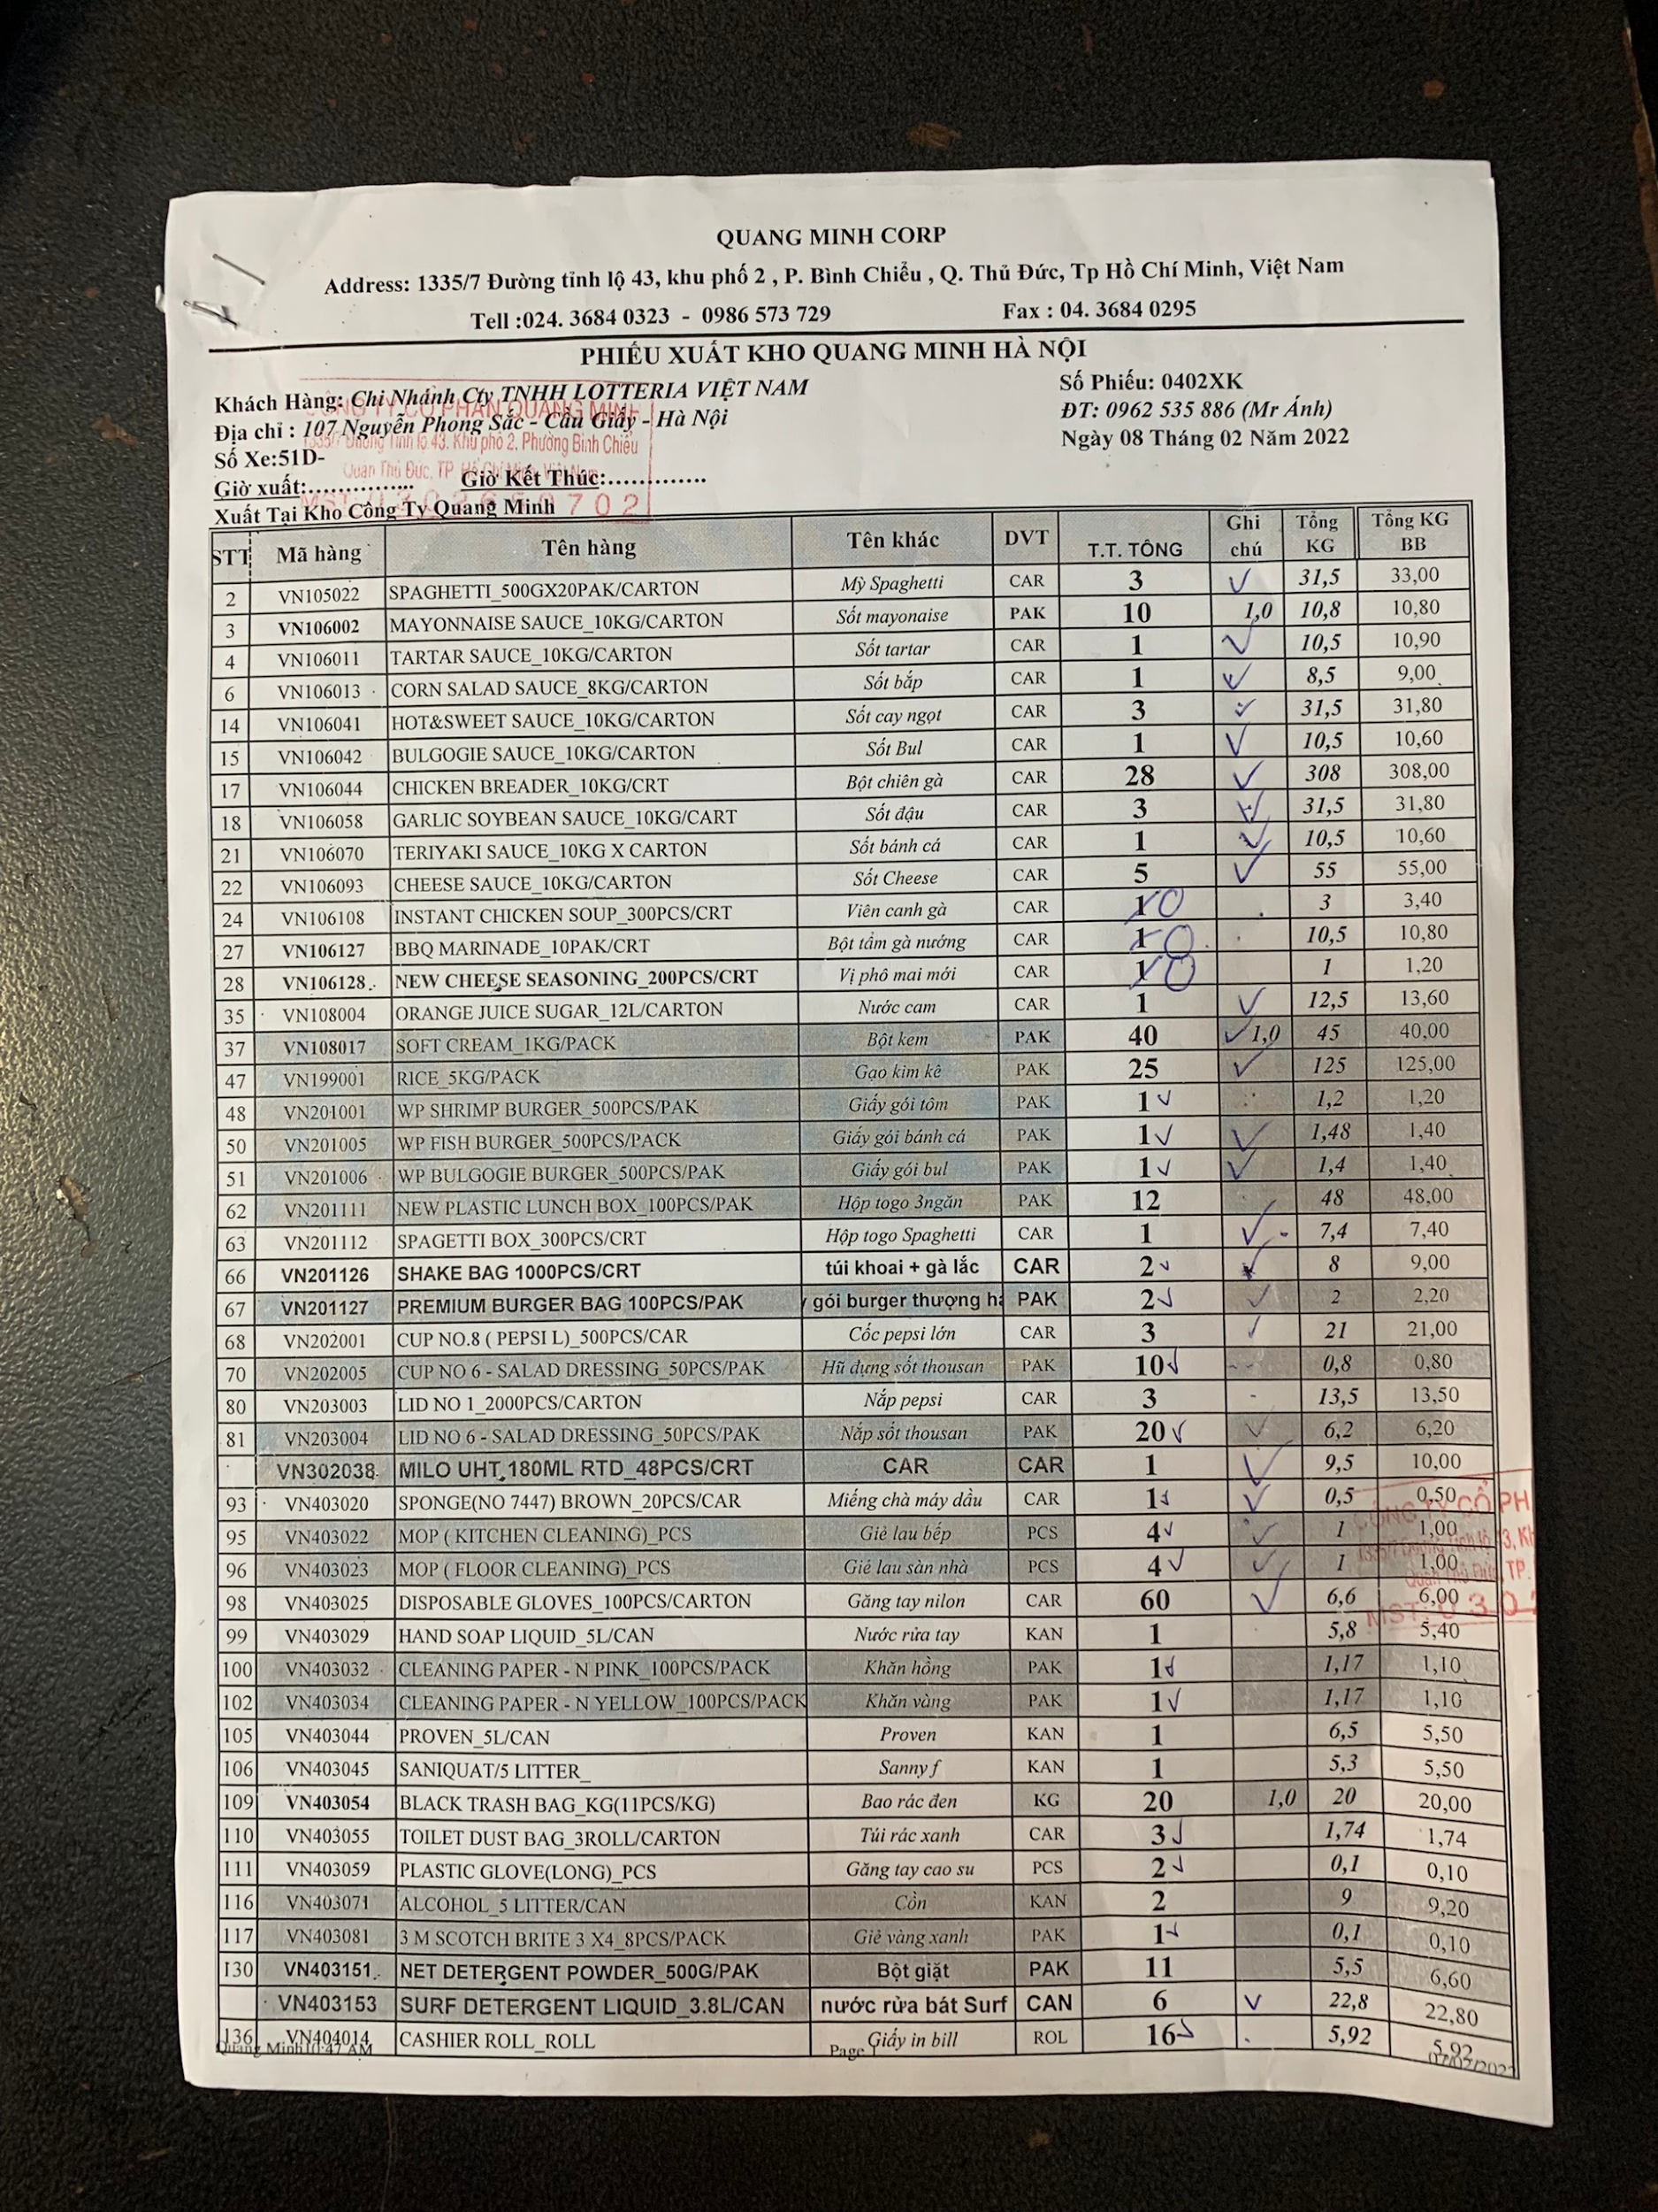

Hình 3: Hóa đơn nhập hàng của Lotteria

## 1.4. Đánh giá quy trình hiện tại và đề xuất quy trình mới

### 1.4.1 Đánh giá, nhân xét quy trình hiện tại

Sau khi tìm hiểu quy trình hiện tại của hệ thống Lotteria, nhóm thực tập có một số nhận xét sơ bộ như sau:

Hệ thống Lotteria nói chung và cửa hàng Lotteria Trần Thái Tông nói riêng đã được phân chia thành các nhóm phòng ban với các chức danh và nhiệm vụ rõ ràng để hệ thống có thể hoạt động một cách thống nhất và hiệu quả. Việc phân cấp các chức năng cụ thể rõ ràng như vậy giúp cho hệ thống cũng như cửa hàng Lotteria làm việc hoạt động một cách khoa học và đạt được hiệu quả năng suất công việc khá cao. Các đơn vị chức năng sẽ làm đúng những nhiệm vụ của mình và sau đó thông tin, kết quả của công việc sẽ được chuyển tiếp và tiếp nhận cho các đơn vị tiếp theo trong quy trình xử lý.

Một điểm mạnh nữa trong việc xây dựng quy trình hoạt động của hệ thống Lotteria là việc giám đốc hệ thống có thể xem các báo cáo, tra cứu thông tin một cách nhanh chóng và chính xác nhất. Việc thường xuyên có thể truy xuất và cập nhật thông tin một cách nhanh nhất như vậy giúp cho người quản lý hệ thống nắm bắt rõ được tình hình hoạt động và kinh doanh của mình, từ đó sớm phát hiện được những lỗi sai sót và đưa ra phương án tối ưu nhằm phát triển hệ thống.

### 1.4.2 Đề xuất cải tiến quy trình mới

Sau khi tìm hiểu được quy trình của Lotteria, nhóm em có một số ý kiến để giúp hệ thống có thể phát triển toàn diện hơn là:

Hiện tại chưa có hệ thống để hỗ trợ cho việc nhập hàng vào kho của từng cửa hàng cũng như kiểm hàng trong kho. Điều này gây khó khăn rất nhiều đối với những quản lý khi mà họ cần những số liệu này để tính toán cho việc nhập số lượng nguyên liệu phù hợp.

Do đó bọn em sử dụng công cụ bizagi, staruml, figma và các công cụ hỗ trợ khác để có thể thiết kế được một hệ thống dữ liệu phù hợp trong việc quản lý nguyên liệu tại kho và cách thức cải thiện công việc nhập hàng. Phần mềm được xây dựng sẽ giúp những quản lý cửa hàng có thể kiểm tra được số lượng hàng còn lại trong kho, số lượng hàng còn thiếu, …. Từ đó giúp quản lý có thể biết được số lượng hàng muốn nhập và bên cạnh đó là lưu trữ dữ liệu đơn hàng nhập để báo cáo về cho công ty. Phần mềm còn giúp cho quản lý dễ dàng trong việc liên kết với hệ thống của công ty để công việc nhập nguyên liệu nhanh gọn và tiện lợi hơn. Bên cạnh đó còn quản lý, phân công nhân viên làm việc một cách hiệu quả hơn.

Trong phần dưới đây nhóm em sẽ xây dựng một quy trình hoàn thiện hơn hơn và cải thiện hệ thống giúp cho công việc quản lý cửa hàng được hiệu quả hơn.

# Chương II: Phân tích nhóm em sẽ xây dựng

## 2.1 Quy trình nhập hàng

### 2.1.1. Xác định yêu cầu hệ thống

**Quy trình nhập hàng**

|  |  |  |  |
| --- | --- | --- | --- |
| Tác vụ | Nhiệm vụ | Mô tả | Phụ trách |
| 1 | Gửi danh sách nguyên liệu cần nhập | Quản lý sẽ gửi cho SV danh sách những nguyên liệu cần sử dụng trong thời gian tới | Quản lý. |
| 2 | Gửi danh sách nguyên liệu | SV xem xét danh sách và đưa ra quyết định.  -Nếu không phê duyệt thì chuyển sang tác vụ 3.  -Nếu phê duyệt thì chuyển sang tác vụ 4. | SV |
| 3 | Không phê duyệt danh sách | SV gửi văn bản không phê duyệt danh sách cho quản lý và quay lại tác vụ 1 | SV |
| 4 | Phê duyệt danh sách | SV gửi thông báo tới quản lý và lập phiếu nhập hàng gửi cho bên đối tác và kế toán | SV |
| 7 | Gửi hàng | Đối tác giao hàng kèm theo biên bản giao nhận và hoá đơn bán | Đối tác |
| 8 | Lập phiếu kiểm tra hàng | Quản lý lập phiếu kiểm tra hàng để kiểm tra chất lượng, số lượng hàng hoá nhập.   * Nếu đủ hàng và đạt chất lượng thì chuyển sang tác vụ 9 * Nếu không thì chuyển sang tác vụ 11 | Quản lý |
| 9 | Gửi hoá đơn cần thanh toán cho kế toán | Kế toán thanh toán hoá đơn cho đối tác | Kế toán |
| 10 | Cập nhật hàng hóa | Quản lý cập nhật số lượng hàng hóa trên hệ thống | Quản lý |
| 11 | Đổi trả hàng hóa | Đối tác đổi trả hàng hóa | Đối tác |

### 2.1.2. Biểu đồ hoạt động quy trình nhập hàng

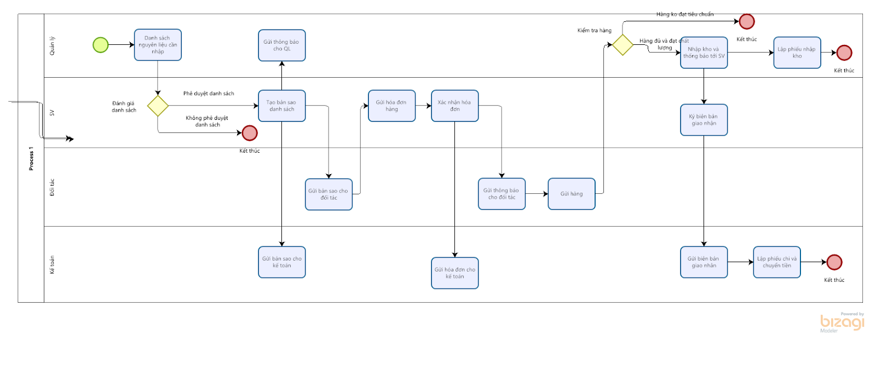

Hình 4: Biểu đồ hoạt động tổng quát quy trình nhập hàng

### 2.1.3. Biểu đồ ca sử dụng

Biểu đồ ca sử dụng tổng quát quy trình nhập hàng

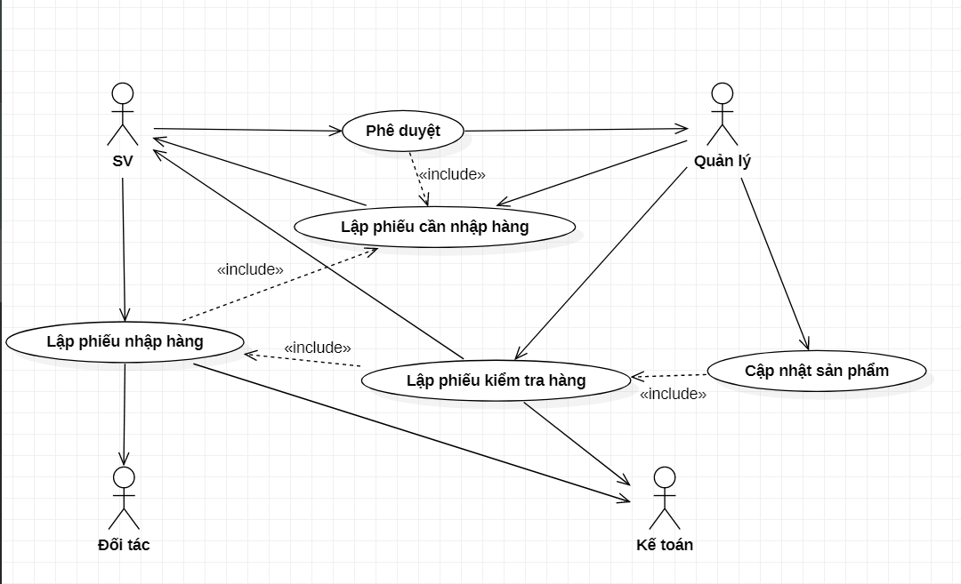

Hình 5: Biểu đồ ca sử dụng tổng quát quy trình nhập hàng

*\* Phân rã usecase Quản lý Phiếu cần nhập hàng*

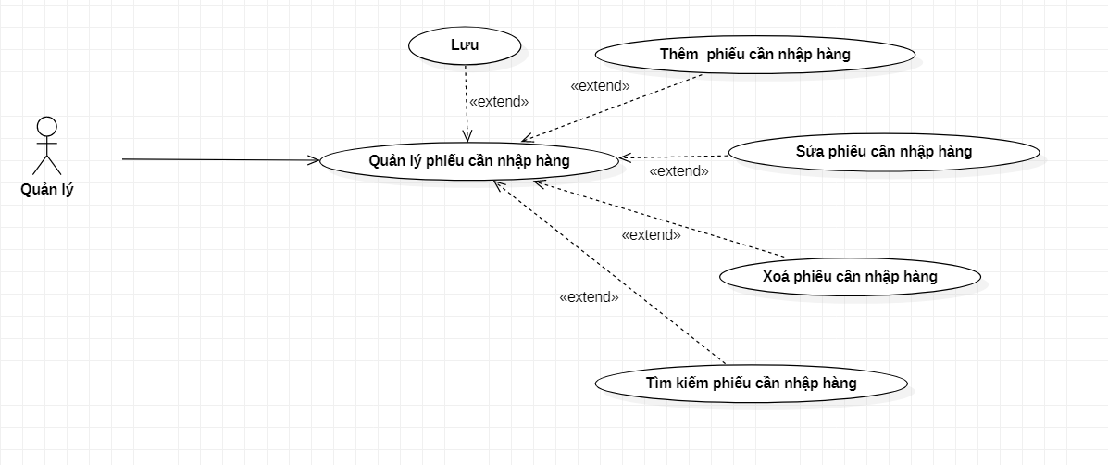

Hình 6: Biểu đồ phân rã usecase Lập phiếu cần nhập hàng

*\* Phân rã usecase Quản lý Phiếu nhập hàng*

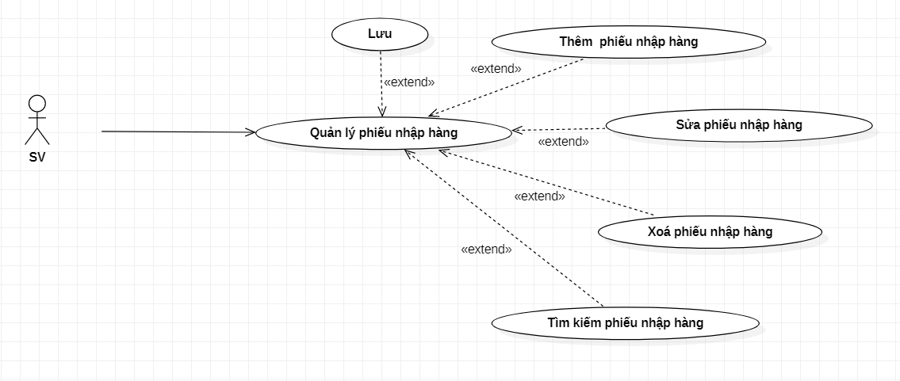

Hình 7: Biểu đồ phân rã usecase Lập phiếu nhập hàng

*\*Phân rã usecase Quản lý Phiếu kiểm hàng*

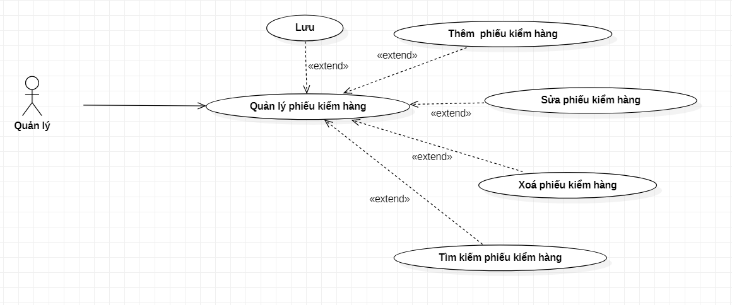

Hình 8:Biểu đồ phân rã usecase Lập phiếu kiểm hàng

*\*Phân rã usecase Cập nhật sản phẩm*

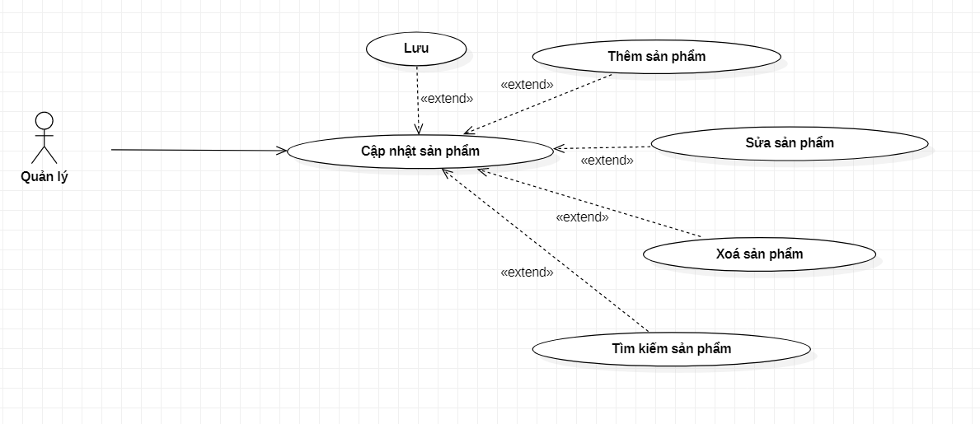

Hình 9: Biểu đồ phân rã usecase cập nhật sản phẩm

2.1.3.1. Kịch bản ca sử dụng *Lập phiếu cần nhập hàng*

|  |  |
| --- | --- |
| Tên ca sử dụng | Lập phiếu cần nhập hàng |
| Tác nhân | Quản lý |
| Điều kiện đầu vào | Tác nhân đã đăng ký và đăng nhập được vào hệ thống. |
| Các luồng sự kiện | * Luồng sự kiện chính * Tác nhân chọn chức năng lập phiếu cần nhập hàng. * Hệ thống hiển thị form phiếu cần nhập hàng. * Tác nhân nhập các thông tin của tác nhân và các thông tin hàng hoá cần nhập. * Nếu tác nhân nhập đúng thông tin của tác nhân và thông tin hàng hoá thì hệ thống sẽ cho phép lưu và xuất phiếu. * Nếu tác nhân nhập sai thông tin tác nhân hoặc hàng hoá thì hệ thống sẽ thực hiện luồng phụ 1. * Nếu tác nhân nhập thiếu thông tin tác nhân hoặc hàng hoá thì hệ thống sẽ thực hiện luồng phụ 2. * Hệ thống hiển thị nút lưu, xuất và thông báo lập phiếu thành công. * Luồng sự kiện phụ * Luồng phụ 1: Hệ thống trả lại thông báo: “Bạn đã nhập sai thông tin hàng hoá” hoặc “Bạn đã nhập sai thông tin tác nhân”. * Luồng phụ 2: Hệ thống trả lại thông báo: “Bạn chưa nhập thông tin tác nhân” hoặc “Bạn chưa nhập thông tin hàng hoá”. |
| Kết quả trả về | Lập phiếu cần nhập hàng thành công và hệ thống gửi phiếu cho SV và kế toán. |

2.1.3.2. Kịch bản ca sử dụng *Phê duyệt*

|  |  |
| --- | --- |
| Tên ca sử dụng | Phê duyệt |
| Tác nhân | SV |
| Điều kiện đầu vào | Quản lý đã lập phiếu cần nhập hàng và gửi cho SV để duyệt. |
| Các luồng sự kiện | * Luồng sự kiện chính * Tác nhân xem xét phiếu nhập hàng cần phê duyệt. * Hệ thống hiển thị form hàng hóa cần phê duyệt. * Tác nhân nhập các thông tin SV và chọn hóa đơn cần phê duyệt. * Hệ thống đối chiếu số lượng hàng hóa cần nhập so với số lượng lần nhập trước và các kỳ trước xem có gì bất ổn không. Nếu có bất ổn thì thông báo nhập lại. * Phiếu nhập hàng được phê duyệt thành công . * Luồng sự kiện phụ * Không có. |
| Kết quả trả về | Phê duyệt thành công và được thông báo tới quản lý. |

2.1.3.3. Kịch bản ca sử dụng *Lập phiếu nhập hàng*

| Tên ca sử dụng | Lập phiếu nhập hàng |
| --- | --- |
| Tác nhân | SV |
| Điều kiện đầu vào | Tác nhân đã phê duyệt xong phiếu cần nhập hàng. |
| Các luồng sự kiện | * Luồng sự kiện chính: * Tác nhân chọn chức năng lập phiếu nhập hàng. * Hệ thống hiển thị form phiếu nhập hàng. * Tác nhân nhập các thông tin của tác nhân và các thông tin hàng hoá cần nhập. * Nếu tác nhân nhập đúng thông tin của tác nhân và thông tin hàng hoá thì hệ thống sẽ cho phép lưu và xuất phiếu * Nếu tác nhân nhập sai thông tin tác nhân hoặc hàng hoá thì hệ thống sẽ thực hiện luồng phụ 1. * Nếu tác nhân nhập thiếu thông tin tác nhân hoặc hàng hoá thì hệ thống sẽ thực hiện luồng phụ 2. * Hệ thống hiển thị nút lưu, xuất và thông báo lập phiếu thành công. * Luồng sự kiện phụ: * Luồng phụ 1: Hệ thống trả lại thông báo: “Bạn đã nhập sai thông tin hàng hoá” hoặc “Bạn đã nhập sai thông tin tác nhân”. * Luồng phụ 2: Hệ thống trả lại thông báo: “Bạn chưa nhập thông tin tác nhân” hoặc “Bạn chưa nhập thông tin hàng hoá”. |
| Kết quả trả về | Lập phiếu nhập hàng thành công và SV gửi phiếu nhập hàng cho bên đối tác và kế toán. |

#### 2.1.3.4. Kịch bản ca sử dụng *Lập phiếu kiểm tra hàng*

|  |  |
| --- | --- |
| Tên ca sử dụng | Lập phiếu kiểm tra hàng. |
| Tác nhân | Quản lý. |
| Điều kiện đầu vào | Tác nhân đã đăng ký, đăng nhập được vào hệ thống, phiếu cần nhập hàng và hoá đơn bán hàng của đối tác. |
| Các luồng sự kiện | * Luồng sự kiện chính: * Tác nhân chọn chức năng lập phiếu kiểm tra hàng. * Hệ thống hiển thị form phiếu kiểm tra hàng. * Tác nhân nhập các thông tin hàng hoá (mã hàng, tên hàng, số lượng nhập, số lượng thực tế, số lượng chênh lệch, phẩm chất, ….) và nhập thông tin quản lý (họ và tên, số điện thoại). * Nếu tác nhân nhập đúng thông tin của tác nhân và thông tin hàng hoá thì hệ thống sẽ cho phép lưu và xuất phiếu. * Nếu tác nhân nhập sai thông tin tác nhân hoặc hàng hoá thì hệ thống sẽ thực hiện luồng phụ 1. * Nếu tác nhân nhập thiếu thông tin tác nhân hoặc hàng hoá thì hệ thống sẽ thực hiện luồng phụ 2. * Hệ thống hiển thị nút lưu, xuất và thông báo lập phiếu thành công. * Luồng sự kiện phụ: * Luồng phụ 1: Hệ thống trả lại thông báo: “Bạn đã nhập sai thông tin hàng hoá” hoặc “Bạn đã nhập sai thông tin tác nhân”. * Luồng phụ 2: Hệ thống trả lại thông báo: “Bạn chưa nhập thông tin tác nhân” hoặc “Bạn chưa nhập thông tin hàng hoá”. |
| Kết quả trả về | Lập phiếu kiểm tra hàng thành công và hệ thống gửi phiếu cho SV và kế toán. |

#### 2.1.3.1.5. Kịch bản ca sử dụng *Cập nhật hàng hoá*

| Tên ca sử dụng | Cập nhật hàng hoá. |
| --- | --- |
| Tác nhân | Quản lý. |
| Điều kiện đầu vào | Tác nhân đã đăng ký, đăng nhập được vào hệ thống, phiếu kiểm tra hàng. |
| Các luồng sự kiện | * Luồng sự kiện chính: * Tác nhân chọn chức năng cập nhật hàng hoá. * Hệ thống hiển thị form cập nhật hàng hoá. * Tác nhân nhập các thông tin hàng hoá (mã hàng, tên hàng, số lượng) và nhập thông tin quản lý (họ và tên, số điện thoại). * Nếu tác nhân nhập đúng thông tin của tác nhân và thông tin hàng hoá thì hệ thống sẽ cho phép lưu và xuất. * Nếu tác nhân nhập sai thông tin tác nhân hoặc hàng hoá thì hệ thống sẽ thực hiện luồng phụ 1. * Nếu tác nhân nhập thiếu thông tin tác nhân hoặc hàng hoá thì hệ thống sẽ thực hiện luồng phụ 2. * Hệ thống hiển thị nút lưu, xuất và thông báo cập nhật thành công. * Luồng sự kiện phụ: * Luồng phụ 1: Hệ thống trả lại thông báo: “Bạn đã nhập sai thông tin hàng hoá” hoặc “Bạn đã nhập sai thông tin tác nhân”. * Luồng phụ 2: Hệ thống trả lại thông báo: “Bạn chưa nhập thông tin tác nhân” hoặc “Bạn chưa nhập thông tin hàng hoá”. |
| Kết quả trả về | Cập nhật hàng thành công trên hệ thống |

### 2.1.4. Biểu đồ hoạt động

#### 2.1.4.1. Biểu đồ hoạt động Lập phiếu cần nhập hàng **https://lh6.googleusercontent.com/Wphv-lFyytjc6kvKoPjwgfu4Icp4la3SDkIHpFbdscMFgcbSDDjx8xCeLjXjtSTnB9PXfL03e-HFqQdws_qhUeY4s4-WmOyfn8RkOqgy6NMO8hXJuFfOWA72l8iJN36TirI2brYq2u58TAY0Zg**

Hình 10 Biểu đồ hoạt động Lập phiếu cần nhập hàng

#### 2.1.4.2. Biểu đồ hoạt động Lập phiếu nhập hàng

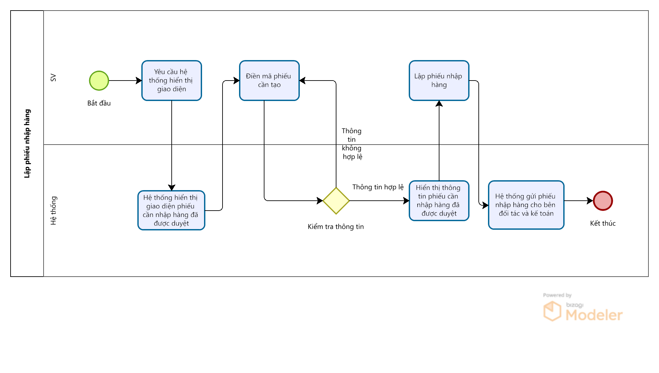

Hình 11 Biểu đồ hoạt động Lập phiếu nhập hàng

#### 2.1.4.3. Biểu đồ hoạt động Lập phiếu kiểm tra hàng

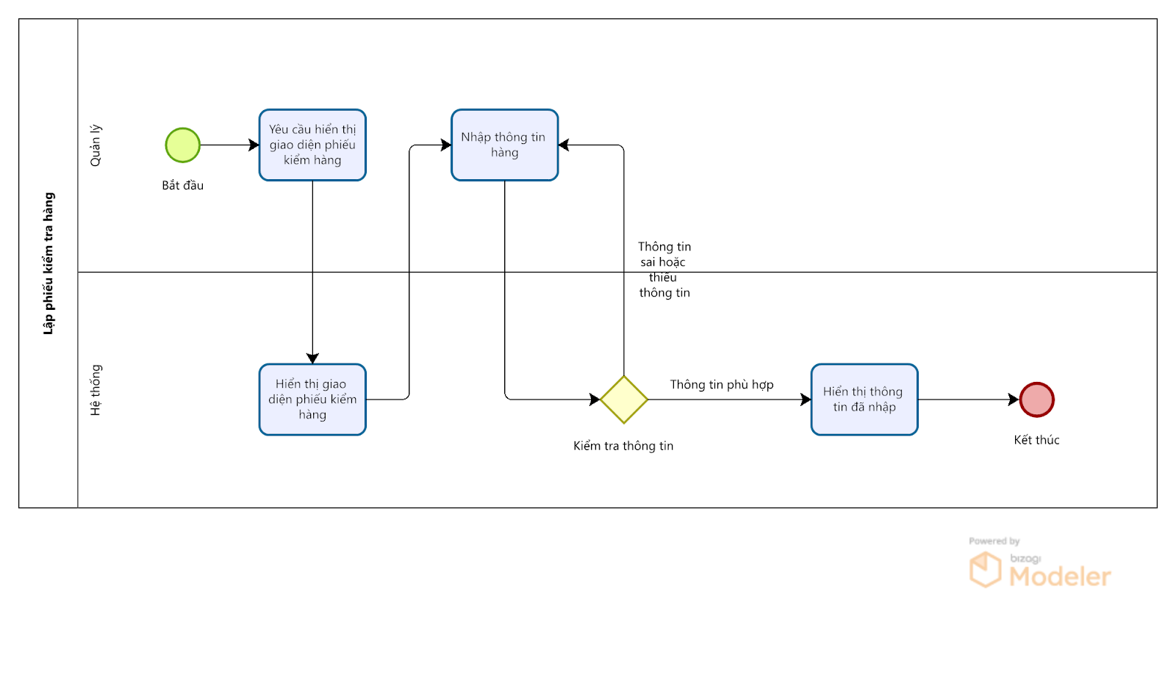

Hình 12 Biểu đồ hoạt động Lập phiếu kiểm tra hàng

#### 2.1.4.4. Biểu đồ hoạt động Cập nhật hàng hóa

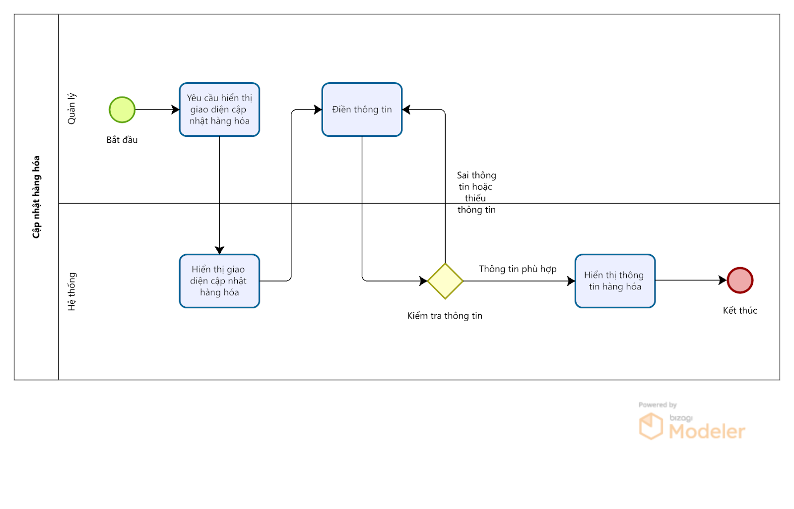

Hình 13 Biểu đồ hoạt động cập nhật hàng hóa

#### 2.1.4.5. Biểu đồ hoạt động Phê duyệt hàng cần nhập

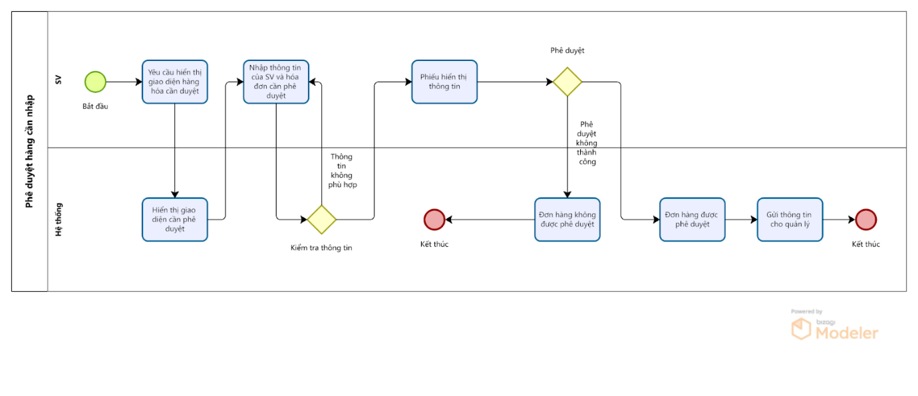

Hình 14 Biểu đồ hoạt động phê duyệt hàng cần nhập

### 2.1.5. Biểu đồ tuần tự

#### 2.1.5.1. Biểu đồ tuần tự ca sử dụng Lập phiếu cần nhập hàng

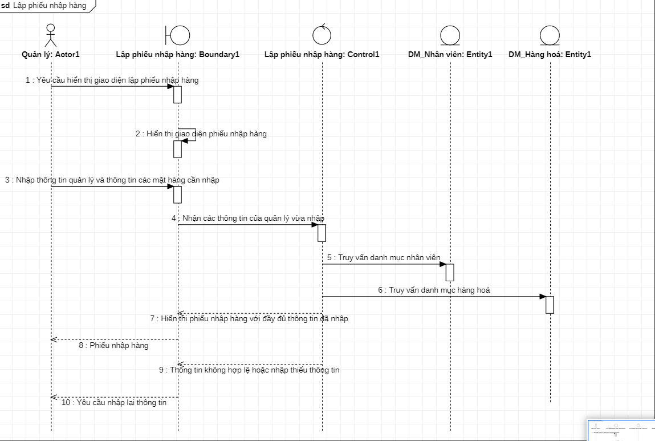

Hình 15 Biểu đồ tuần tự Lập phiếu cần nhập hàng

#### 2.1.5.2. Biểu đồ tuần tự ca sử dụng Lập phiếu nhập hàng

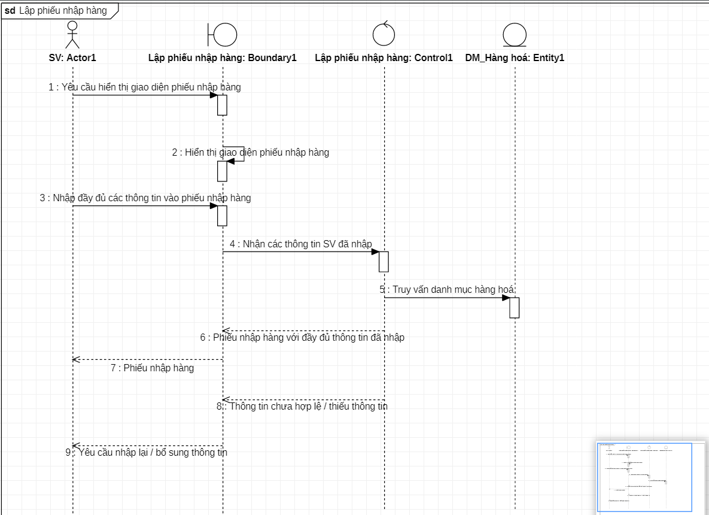

Hình 16 Biểu đồ tuần tự Lập phiếu nhập hàng

#### 2.1.5.3. Biểu đồ tuần tự ca sử dụng Lập phiếu kiểm tra hàng

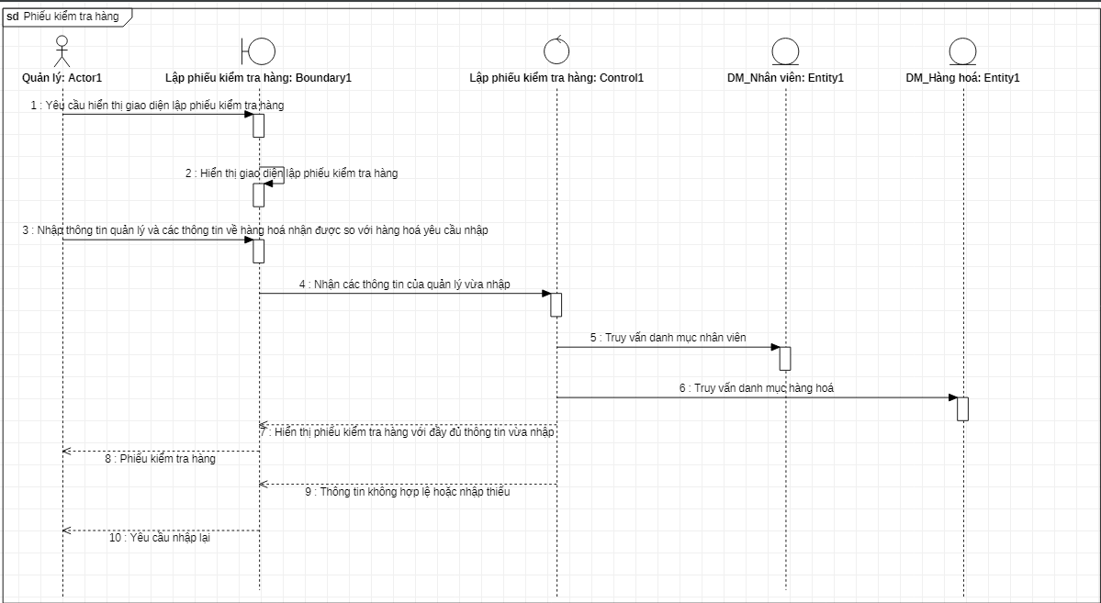

Hình 17 Biểu đồ tuần tự Lập phiếu kiểm tra hàng

#### 2.1.5.4. Biểu đồ tuần tự ca sử dụng Cập nhật hàng hoá

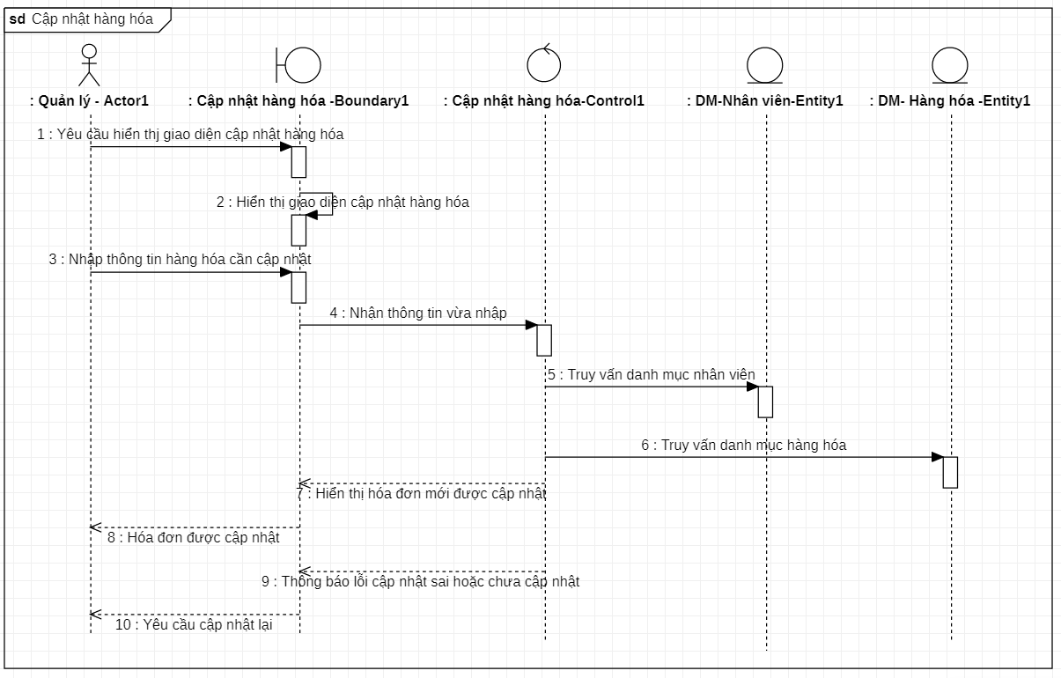

Hình 18 Biểu đồ tuần tự Cập nhật hàng hóa

#### 2.1.5.5. Biểu đồ tuần tự ca sử dụng Phê duyệt

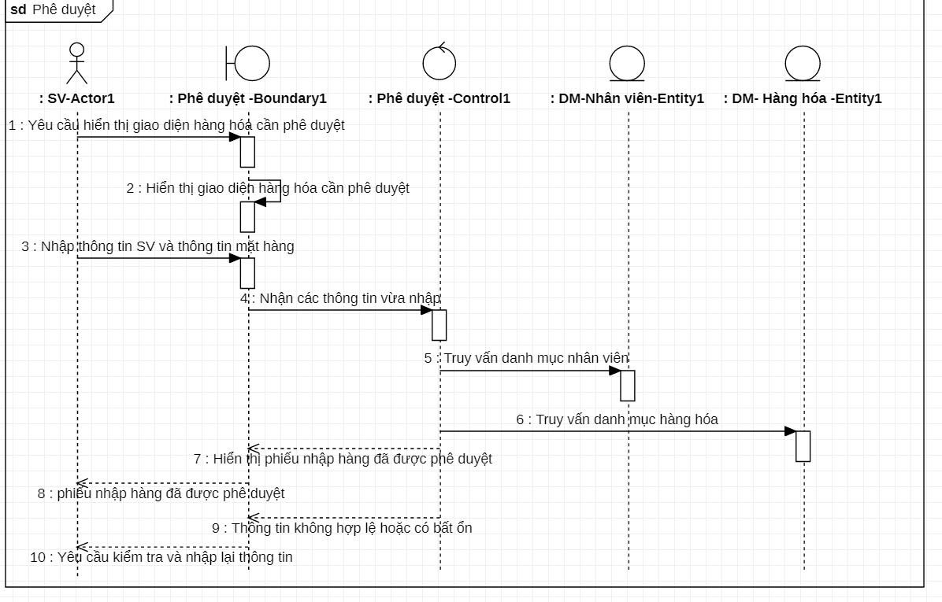

Hình 19 Biểu đồ tuần tự Phê duyệt

## 2.2. Quy trình bán hàng

### 2.2.1. Xác định yêu cầu hệ thống

**Quy trình bán hàng**

|  |  |  |  |
| --- | --- | --- | --- |
| Tác vụ | Nhiệm vụ | Mô tả | Phụ trách |
| 1 | Lập hoá đơn bán hàng | Sau khi đăng nhập được vào hệ thống, nhân viên bán hàng sẽ chọn chức năng lập hoá đơn bán hàng cho khách hàng theo yêu cầu order món của khách | Nhân viên |
| 2 | Thanh toán (tiền mặt) | Nếu thanh toán tiền mặt nhân viên sẽ nhấn chọn thanh toán để xuất hoá đơn bán  Nếu không thanh toán tiền mặt thì sẽ chuyển sang tác vụ 3 | Nhân viên |
| 3 | Chọn phương thức thanh toán | Khi khách hàng muốn thanh toán một trong các phương thức thanh toán như thẻ, quét mã QR, chuyển khoản,.. thì nhân viên sẽ nhấn chọn 1 trong các phương thức đó | Nhân viên |
| 4 | Sử dụng thẻ thành viên | Nếu sử dụng thẻ thành viên, nhân viên sẽ chọn 1 trong 2 cách như (giảm giá 10%, tích điểm 1%) và sử dụng điểm trong thẻ để giảm giá hoá đơn  Nếu khách hàng chưa có thẻ thanh viên thì sẽ chuyển tiếp sang tác vụ 5 | Nhân viên |
| 5 | Đăng ký thẻ thành viên | Nhân viên sẽ đăng ký thẻ thành viên cho khách hàng | Nhân viên |
| 6 | In hoá đơn | Sau khi lập xong hoá đơn bán hàng, nhân viên sẽ nhấn nút in hoá đơn | Nhân viên |

### 2.2.2. Biểu đồ hoạt động quy trình bán hàng

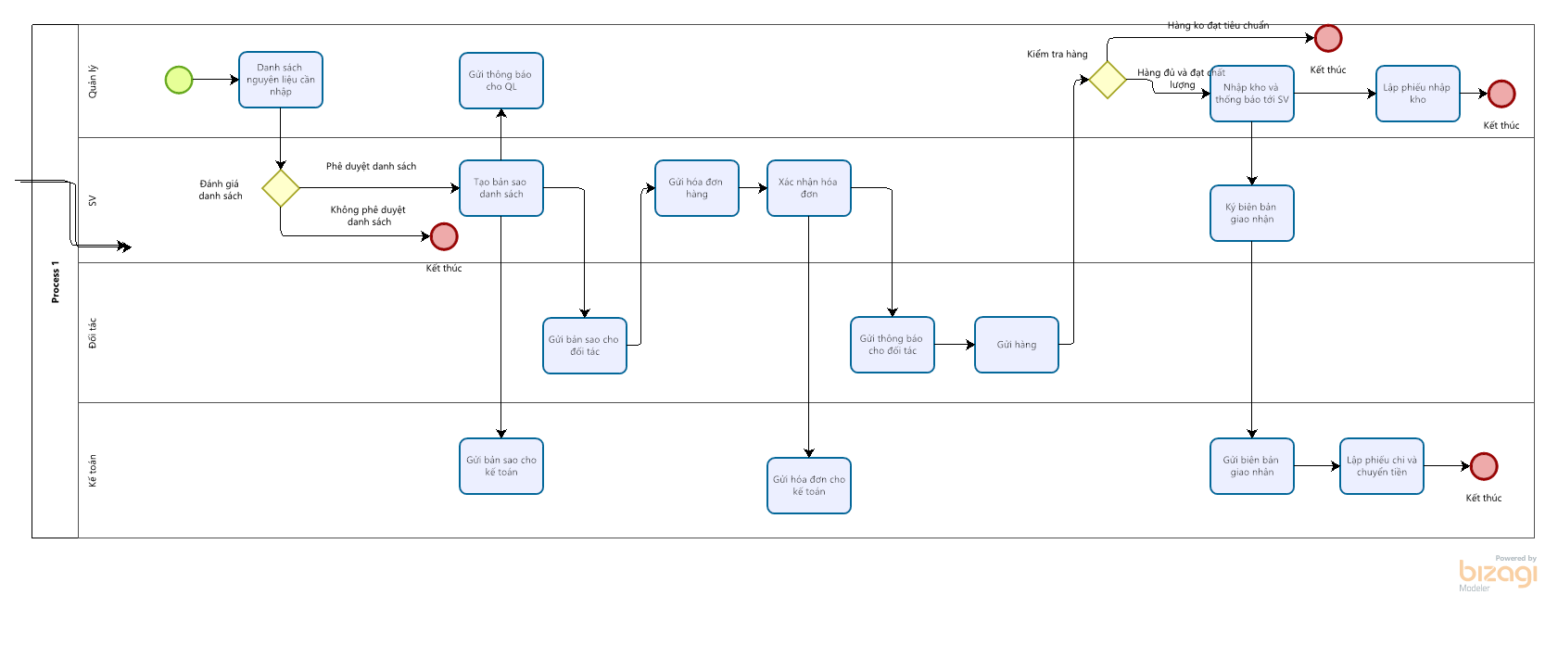

Hình 20 Biểu đồ hoạt động tổng Bán hàng

### 2.2.3. Kịch bản ca sử dụng

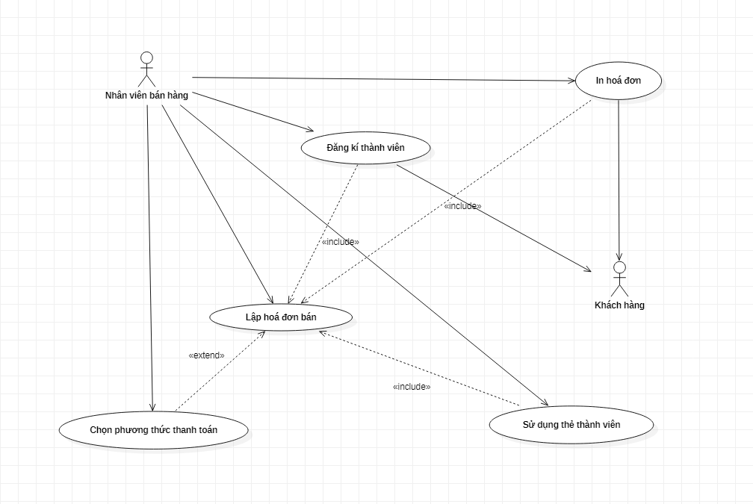

Hình 21 Biểu đồ ca sử dụng tổng quát quy trình bán hàng

*2.5. Phân rã usecase Quản lý hoá đơn bán*

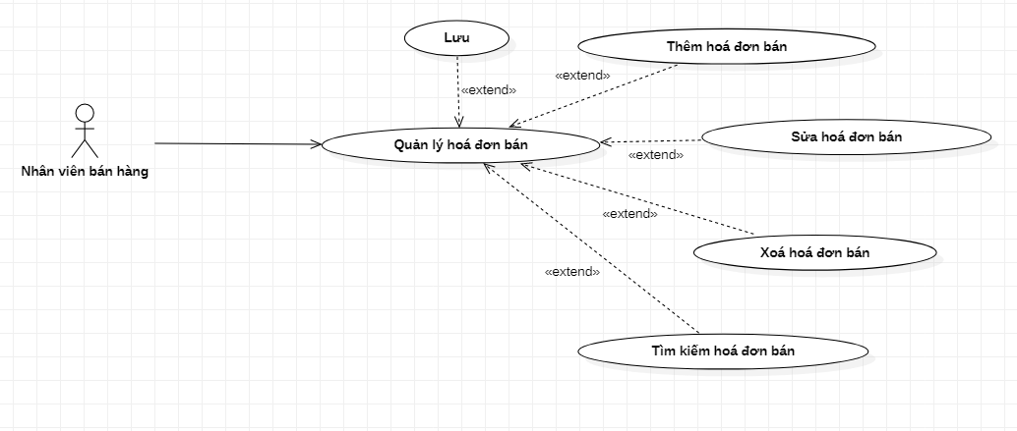

Hình 22 Biểu đồ phân rã usecase Quản lý hoá đơn bán

*2.6 Phân rã usecase Quản lý thẻ thành viên*

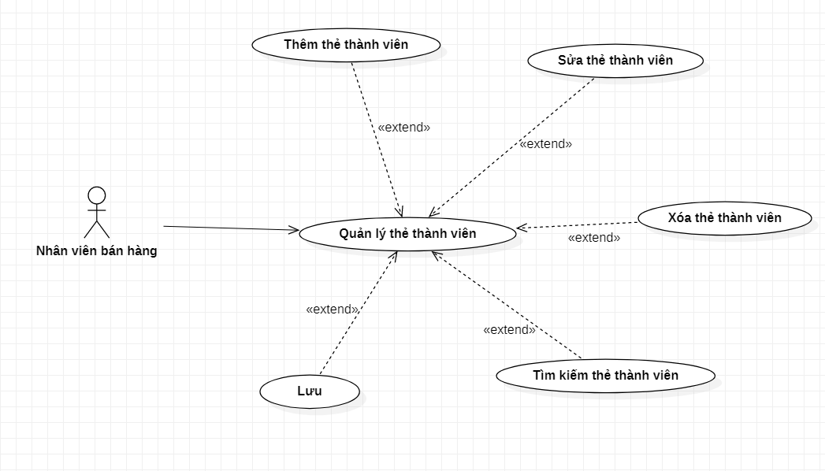

Hình 23 Biểu đồ phân rã usecase Quản lý thẻ thành viên

#### 2.2.3.1. Kịch bản ca sử dụng *Lập hóa đơn*

| Tên ca sử dụng | Lập hóa đơn |
| --- | --- |
| Tác nhân | Quản lý |
| Điều kiện đầu vào | Tác nhân đã đăng ký, đăng nhập được vào hệ thống |
| Các luồng sự kiện | * Luồng sự kiện chính * Tác nhân chọn chức năng Lập hóa đơn. * Hệ thống hiển thị form Lập hóa đơn. * Tác nhân nhập các thông tin hàng hoá (mã hàng, tên hàng, số lượng) và nhập thông tin quản lý (họ và tên, số điện thoại). * Nếu tác nhân nhập đúng thông tin của tác nhân và thông tin hàng hoá thì hệ thống sẽ cho phép lưu và xuất. * Nếu tác nhân nhập sai thông tin tác nhân hoặc hàng hoá thì hệ thống sẽ thực hiện luồng phụ 1. * Nếu tác nhân nhập thiếu thông tin tác nhân hoặc hàng hoá thì hệ thống sẽ thực hiện luồng phụ 2. * Hệ thống hiển thị nút lưu, xuất và thông báo lập hóa đơn thành công. * Luồng sự kiện phụ * Luồng phụ 1: Hệ thống trả lại thông báo: “Bạn đã nhập sai thông tin hàng hoá” hoặc “Bạn đã nhập sai thông tin tác nhân”. * Luồng phụ 2: Hệ thống trả lại thông báo: “Bạn chưa nhập thông tin tác nhân” hoặc “Bạn chưa nhập thông tin hàng hoá”. |
| Kết quả trả về | Thông báo lập hóa đơn thành công |

#### 2.2.3.2. Kịch bản ca sử dụng Chọn phương thức thanh toán

|  |  |
| --- | --- |
| Tên ca sử dụng | Chọn phương thức thanh toán |
| Tác nhân | Nhân viên |
| Điều kiện đầu vào | Nhân viên đã đăng ký đăng nhập vào hệ thống và mở hóa đơn cần thanh toán |
| Các luồng sự kiện | * Luồng sự kiện chính * Tác nhân chọn một trong các phương thức thanh toán * Hệ thống hiển thị một trong các phương thức thanh toán (chuyển khoản, cà thẻ, quét mã qr code, ….) * Nếu tác nhân đã chọn một trong các phương thức thì hệ thống sẽ cho phép lưu và xuất hóa đơn * Nếu tác nhân nhập chưa chọn một trong các phương thức thì hệ thống sẽ thông báo “Bạn chưa chọn phương thức thanh toán”. * Luồng sự kiện phụ * Không có |
| Kết quả trả về | Xuất và lưu hóa đơn thành công |

#### 2.2.3.3. Kịch bản ca sử dụng *Sử dụng thẻ thành viên*

|  |  |
| --- | --- |
| Tên ca sử dụng | Sử dụng thẻ thành viên |
| Tác nhân | Nhân viên |
| Điều kiện đầu vào | Khách hàng đã đăng ký thẻ thành viên |
| Các luồng sự kiện | * Luồng sự kiện chính * Tác nhân chọn sử dụng thẻ thành viên * Hệ thống hiển thị 2 nút Earn (Giảm giá và tích điểm) / Used (Sử dụng điểm) * Tác nhân ấn chọn một trong hai nút * Nếu tác nhân chọn Earn thì hệ thống sẽ giảm giá 10% hóa đơn và tích điểm 1% hóa đơn. * Nếu tác nhân chọn Used thì hệ thống sẽ sử dụng số điểm trong thẻ thành viên để giảm giá hóa đơn (1 điểm = 1000 VND) * Hệ thống hiển thị hóa đơn với mức giá đã giảm * Luồng sự kiện phụ * Không có |
| Kết quả trả về | Hóa đơn đã được giảm giá |

#### 2.2.3.4. Kịch bản ca sử dụng Đăng ký thẻ thành viên

|  |  |
| --- | --- |
| Tên ca sử dụng | Đăng ký thẻ thành viên |
| Tác nhân | Nhân viên |
| Điều kiện đầu vào | Không có |
| Các luồng sự kiện | * Luồng sự kiện chính * Tác nhân yêu cầu hiển thị form đăng ký thành viên * Hệ thống hiển thị form đăng ký thành viên * Tác nhân nhập các thông tin về khách hàng (họ tên, ngày tháng năm sinh, số điện thoại, địa chỉ ….) * Nếu tác nhân nhập đúng thông tin của khách hàng thì hệ thống sẽ hiển thị thông báo đăng ký thẻ thành công. * Nếu tác nhân nhập sai thông tin khách hàng thì hệ thống sẽ thực hiện luồng phụ 1. * Nếu tác nhân nhập thiếu thông tin khách hàng thì hệ thống sẽ thực hiện luồng phụ 2. * Hệ thống hiển thị màn hình làm việc chính * Luồng sự kiện phụ * Luồng phụ 1: Hệ thống trả lại thông báo: “Bạn đã nhập sai địa chỉ / số điện thoại khách hàng * Luồng phụ 2: Hệ thống trả lại thông báo: “Bạn nhập thiếu thông tin khách hàng” |
| Kết quả trả về | Đăng ký thành công thẻ thành viên |

#### 2.2.3.5. Kịch bản ca sử dụng in hóa đơn

| Tên ca sử dụng | In hóa đơn |
| --- | --- |
| Tác nhân | Nhân viên |
| Điều kiện đầu vào | Tác nhân đã lập hóa đơn thành công |
| Các luồng sự kiện | * Luồng sự kiện chính * Tác nhân mở hóa đơn cần in * Hệ thống hiển thị hóa đơn * Tác nhân nhấn chọn nút “In hóa đơn”. * Luồng sự kiện phụ * Không có |
| Kết quả trả về | In hóa đơn thành công |

### 2.2.4. Biểu đồ hoạt động

#### Biểu đồ hoạt động usecase lập hoá đơn

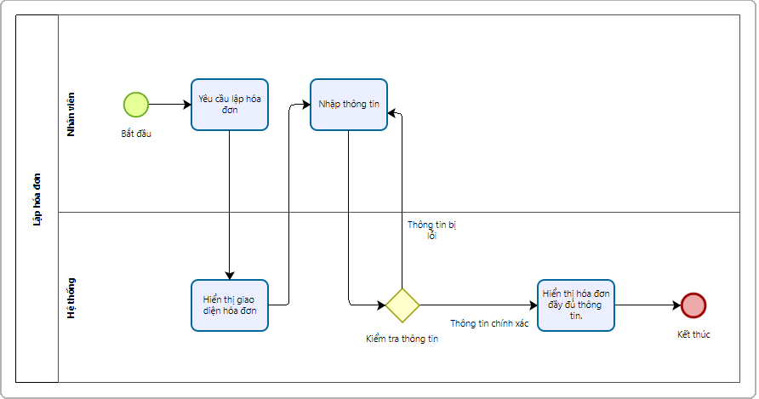

Hình 24 Biểu đồ hoạt động Lập hóa đơn

#### Biểu đồ hoạt động usecase chọn phương thức thanh toán

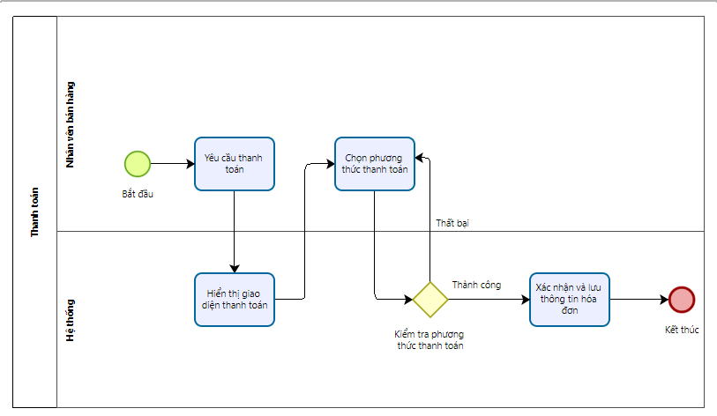

Hình 25 Biểu đồ hoạt động Chọn phương thức thanh toán

#### Biểu đồ hoạt động usecase Sử dụng thẻ thành viên

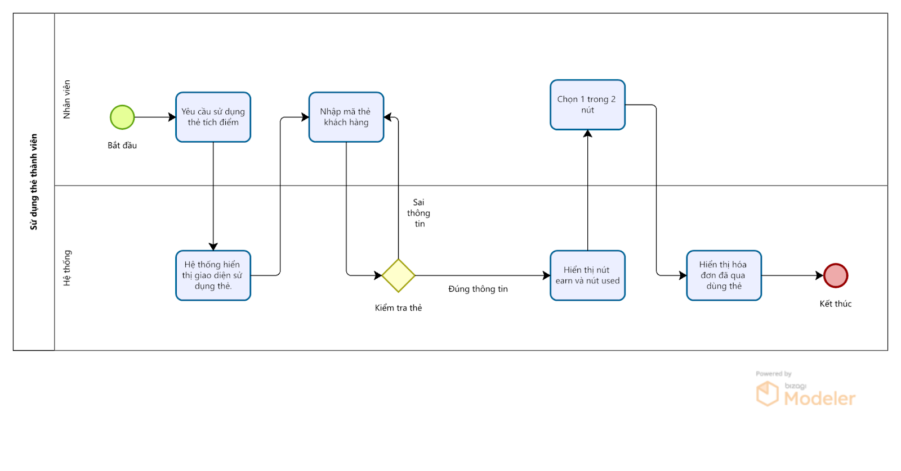

Hình 26 Biểu đồ hoạt động Sử dụng thẻ thành viên

#### Biểu đồ hoạt động usecase đăng ký thành viên

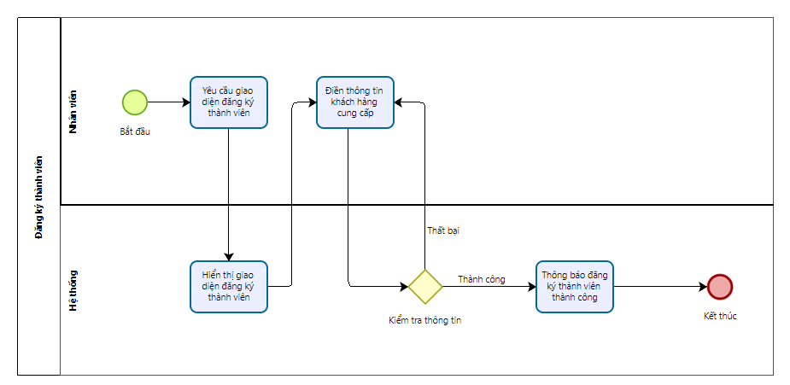

Hình 27 Biểu đồ hoạt động Đăng ký thành viên

#### Biểu đồ hoạt động usecase in hoá đơn

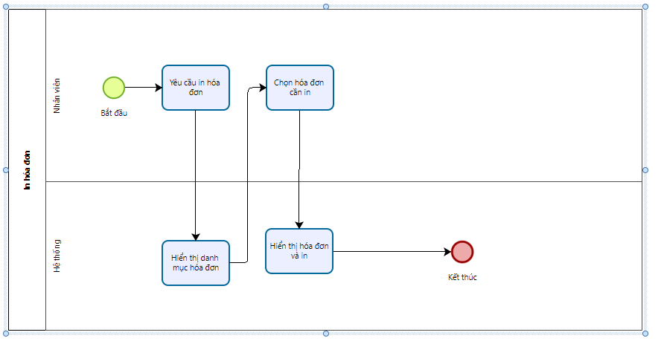

Hình 28 Biểu đồ hoạt động In hóa đơn

### 2.2.5. Biểu đồ tuần tự

#### Biểu đồ tuần tự usecase lập hoá đơn

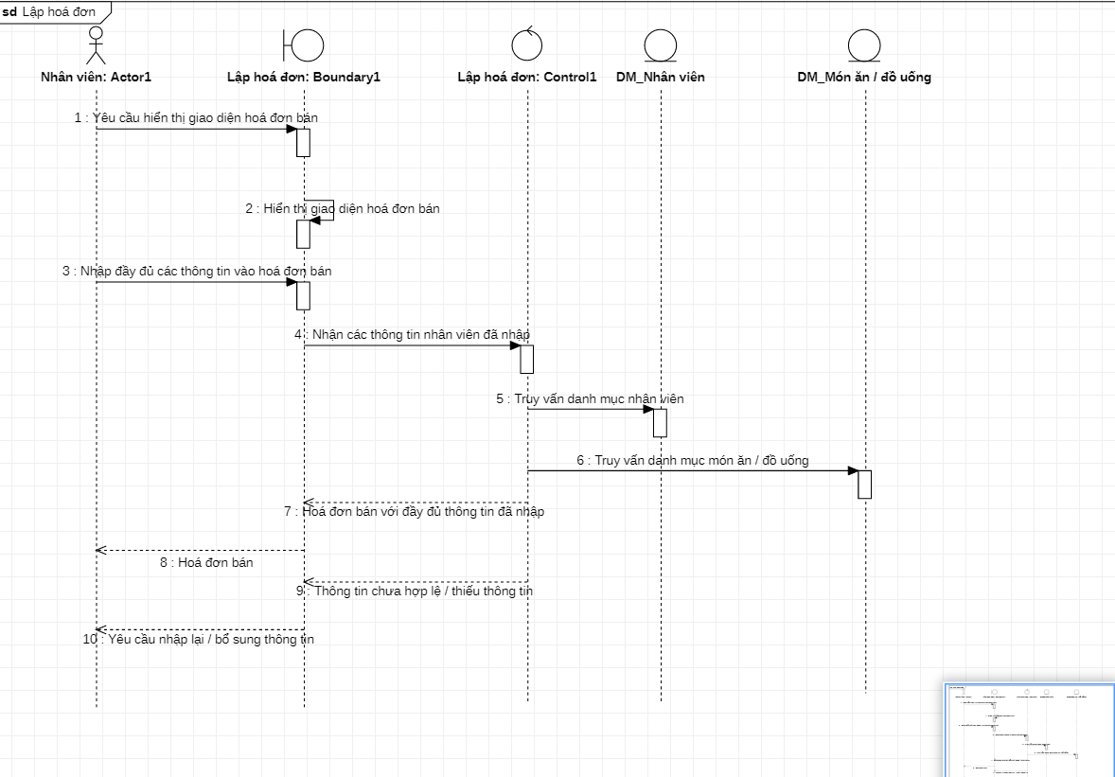

Hình 29 Biểu đồ tuần tự Lập hóa đơn

#### Biểu đồ tuần tự usecase chọn phương thức thanh toán

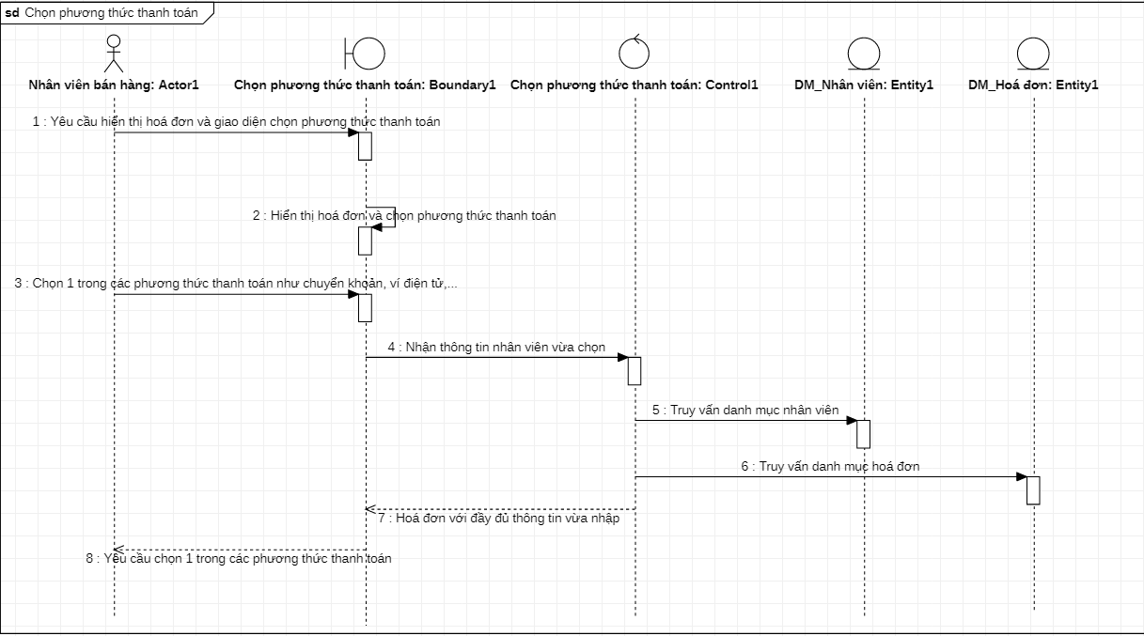

Hình 30 Biểu đồ tuần tự Chọn phương thức thanh toán

#### Biểu đồ tuần tự usecase Sử dụng thẻ thành viên

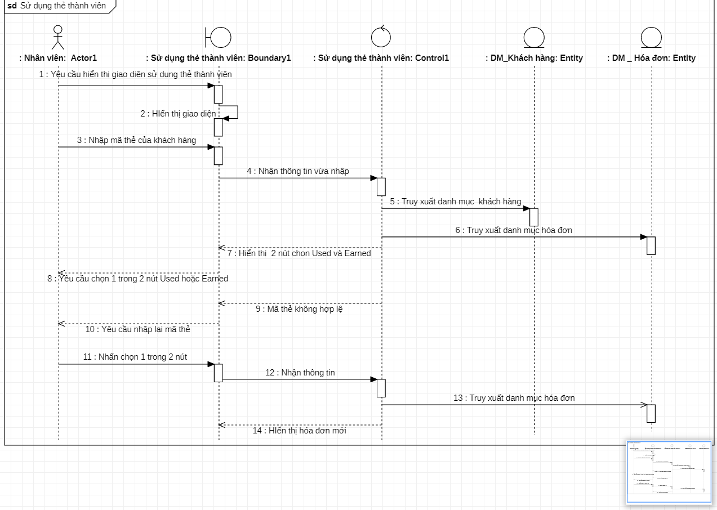

Hình 31 Biểu đồ tuần tự Sử dụng thẻ thành viên

#### Biểu đồ tuần tự usecase đăng ký thành viên

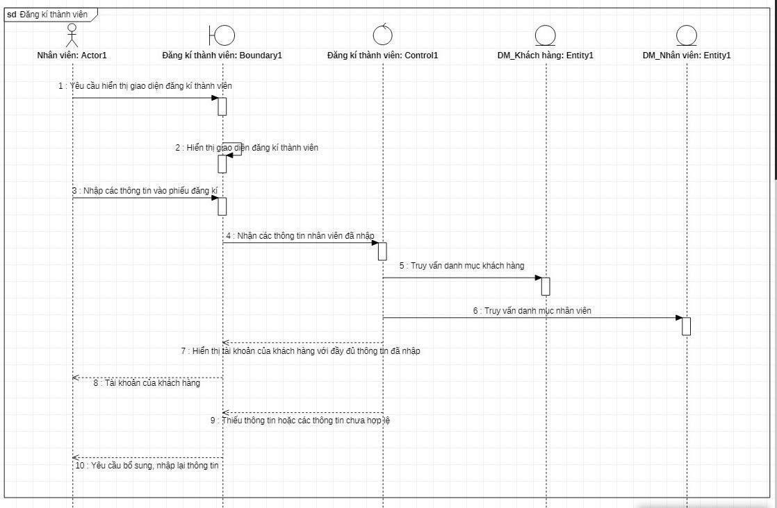

Hình 32 Biểu đồ tuần tự Đăng ký thành viên

#### Biểu đồ tuần tự use case in hoá đơn

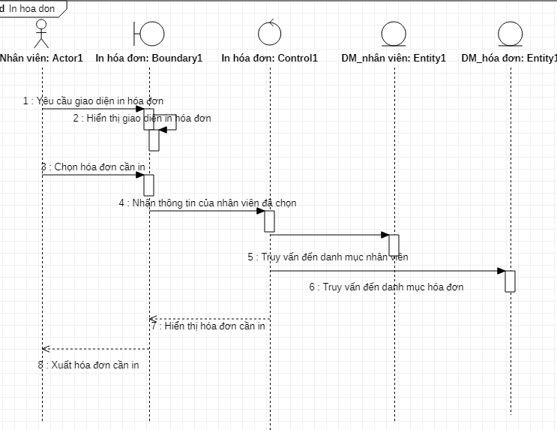

Hình 33Biểu đồ tuần tự In hóa đơn

## 2.3. Các quy trình khác

### 2.3.1. Xác định yêu cầu hệ thống

|  |  |  |  |
| --- | --- | --- | --- |
| 1 | Đăng ký | Quản lý / Nhân viên sẽ đăng kí tài khoản để đăng nhập sử dụng được hệ thống bán hàng. | Quản lý / Nhân viên / SV |
| 2 | Đăng nhập | Sau khi đăng ký thành công quản lý / nhân viên sẽ đăng nhập tài khoản để sử dụng hệ thống bán hàng cũng như nhập hàng. | Quản lý / Nhân viên / SV |

### 2.3.2. Kịch bản ca sử dụng

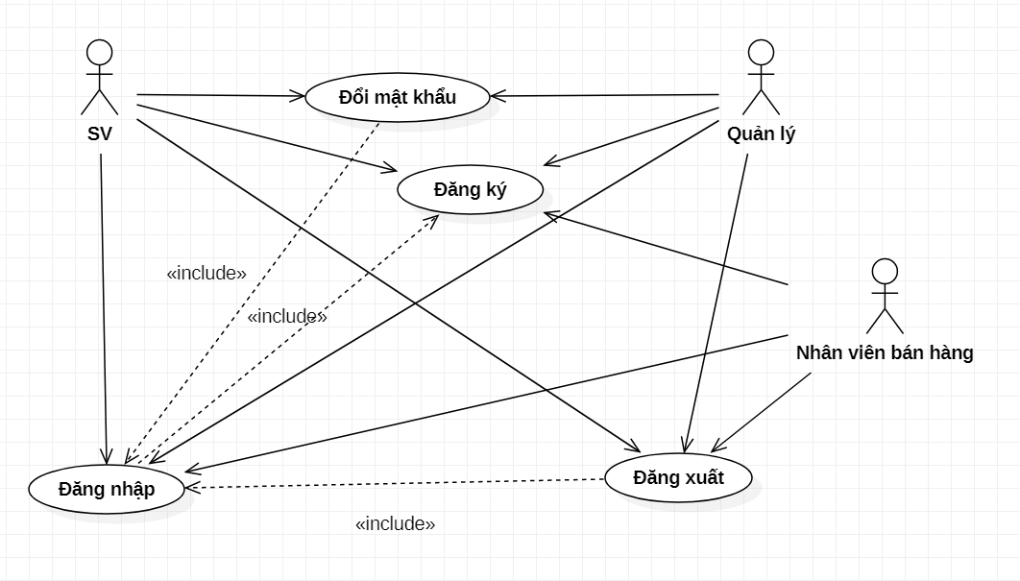 Hình 34 Biểu đồ ca sử dụng Đăng nhập và đăng ký.

#### **2.2.3.2. Kịch bản ca sử dụng Đăng ký**

|  |  |
| --- | --- |
| Tên ca sử dụng | Đăng ký |
| Tác nhân | Quản lý, Nhân viên, SV. |
| Điều kiện đầu vào | Không có |
| Các luồng sự kiện | * Luồng sự kiện chính * Tác nhân chọn chức năng đăng ký. * Hệ thống hiển thị form đăng ký. * Tác nhân nhập các thông tin của tác nhân Nếu tác nhân nhập đúng thông tin của tác nhân thì hệ thống hiển thị thông báo đăng ký thành công. * Nếu tác nhân nhập sai thông tin tác nhân thì hệ thống sẽ thực hiện luồng phụ 1. * Nếu tác nhân nhập thiếu thông tin tác nhân thì hệ thống sẽ thực hiện luồng phụ 2. * Hệ thống hiển thị thông báo đăng ký thành công. * Luồng sự kiện phụ * Luồng phụ 1: Hệ thống trả lại thông báo: “Bạn đã nhập sai thông tin tác nhân”. * Luồng phụ 2: Hệ thống trả lại thông báo: “Bạn chưa nhập thông tin tác nhân”. |
| Kết quả trả về | Đăng ký tài khoản thành công, tác nhân có thể đăng nhập và sử dụng hệ thống. |

#### **2.2.3.2. Kịch bản ca sử dụng Đăng nhập**

|  |  |
| --- | --- |
| Tên ca sử dụng | Đăng nhập |
| Tác nhân | Quản lý, Nhân viên, SV |
| Điều kiện đầu vào | Tác nhân đã đăng ký tài khoản thành công |
| Các luồng sự kiện | * Luồng sự kiện chính * Tác nhân chọn chức năng đăng nhập. * Hệ thống hiển thị form đăng nhập. * Tác nhân nhập các thông tin. * Nếu tác nhân nhập đúng thông tin của tác nhân thì hệ thống sẽ cho phép truy cập vào hệ thống bán hàng. * Nếu tác nhân nhập sai thông tin tác nhân thì hệ thống sẽ thực hiện luồng phụ 1. * Nếu tác nhân nhập thiếu thông tin tác nhân thì hệ thống sẽ thực hiện luồng phụ 2. * Hệ thống hiển thị màn hình làm việc chính. * Luồng sự kiện phụ * Luồng phụ 1: Hệ thống trả lại thông báo: “Bạn đã nhập sai thông tin tài khoản / mật khẩu”. * Luồng phụ 2: Hệ thống trả lại thông báo: “Bạn chưa nhập thông tin tài khoản / mật khẩu”. |
| Kết quả trả về | Đăng nhập thành công, truy cập được vào màn hình làm việc chính. |

### 2.3.3. Biểu đồ hoạt động

#### 2.3.3.1. Biểu đồ hoạt động usecase Đăng ký

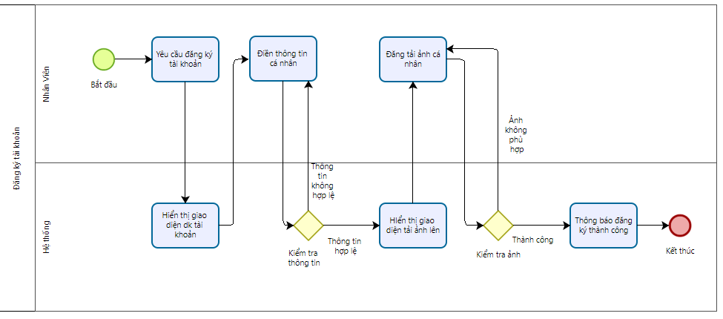

Hình 35. Biểu đồ hoạt động Đăng ký

#### 2.3.3.2. Biểu đồ hoạt động usecase đăng nhập:

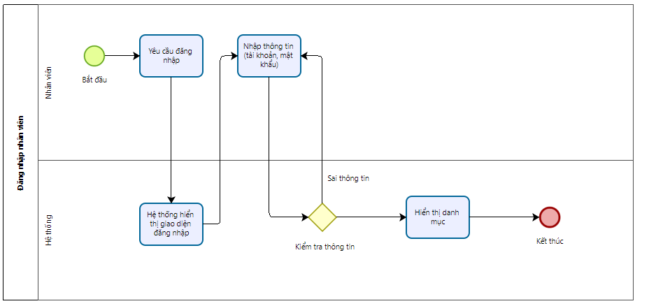

Hình 36 Biểu đồ hoạt động đăng nhập

### 2.3.4. Biểu đồ tuần tự

#### 2.3.4.1. Biểu đồ tuần tự usecase Đăng ký

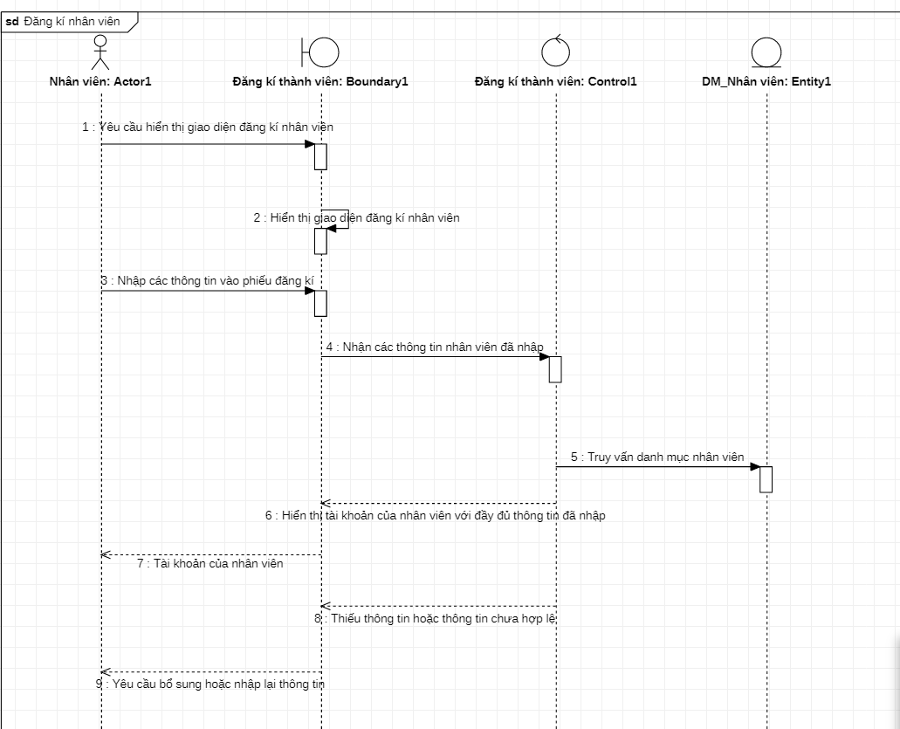 Hình 37 Biểu đồ tuần tự Đăng ký

#### 2.3.4.2. Biểu đồ tuần tự usecase đăng nhập

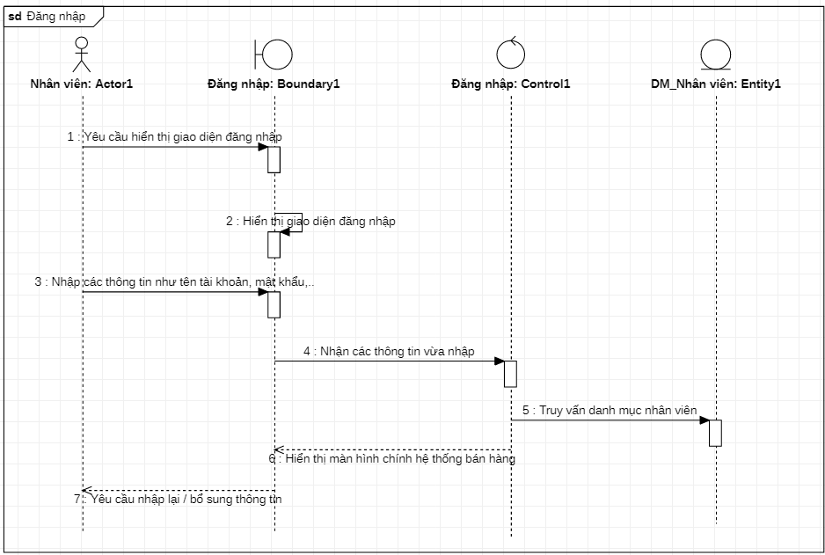Hình 38 Biểu đồ tuần tự Đăng nhập

## 2.4. Biểu đồ lớp

1. Thực thể: Nhân viên

Thuộc tính: MaNV, TenNV, GioiTinh, DiaChi, Sdt

Phương thức: Thêm, sửa, xóa.

2. Thực thể: Hóa đơn bán.

Thuộc tính: MaHD, NgayBan, MaNV, MaKH.

Phương thức: Thêm, sửa, xóa, in, tạo bản sao, tìm kiếm.

3. Thực thể: Chi tiết HDB.

Thuộc tính: MaHD, MaSP, SoLuong, DonGia.

Phương thức: Thêm, sửa, xóa, in, tạo bản sao, lưu.

4. Thực thể: Phiếu cần nhập hàng.

Thuộc tính: MaPCNH, NgayLap, MaNV.

Phương thức: Thêm, sửa, xóa, in, tạo bản sao, tìm kiếm.

5. Thực thể: Chi tiết PCNH.

Thuộc tính: MaPCNH, MaNL, DonGia, SoLuong.

Phương thức: Thêm, sửa, xóa, in.

6. Thực thể: Phiếu kiểm tra hàng

Thuộc tính: MaKT, MaNV, NgayLap.

Phương thức: Thêm, sửa, xóa, in, tạo bản sao, tìm kiếm.

7. Thực thể: Phiếu nhập hàng.

Thuộc tính: MaPN, NgayLap, MaSV.

Phương thức: Thêm, sửa, xóa, in, tạo bản sao, tìm kiếm.

8. Thực thể: Chi tiết PNH.

Thuộc tính: MaPN, MaNL, SoLuong, DonGia.

Phương thức: Thêm, sửa, xóa, in.

9. Thực thể: Nguyên liệu.

Thuộc tính: MaNL, TenNL, QuyCach, DonViTinh, Loai, TenDoiTac.

Phương thức: Thêm, sửa, xóa, in, tìm kiếm.

10. Thực thể: SV

Thuộc tính: MaSV, TenSV, NgaySinh, GioiTinh, DiaChi, Sdt.

Phương thức: Thêm, sửa, xóa.

12. Thực thể: Thẻ thành viên

Thuộc tính: MaKH, TenKH, GioiTinh, DiaChi, Sdt.

Phương thức: Thêm, sửa, xóa, in, tìm kiếm.

13. Thực thể: Sản phẩm

Thuộc tính: MaSP, TenSP, Loai, QuyCach, DonViTinh.

Phương thức: Thêm, sửa, xóa, in, tìm kiếm.

14. Thực thể: Chi tiết phiếu kiểm tra hàng.

Thuộc tính: MaKT, MaNL, SoLuong, GhiChu.

Phương thức: Thêm, sửa, xóa, in.

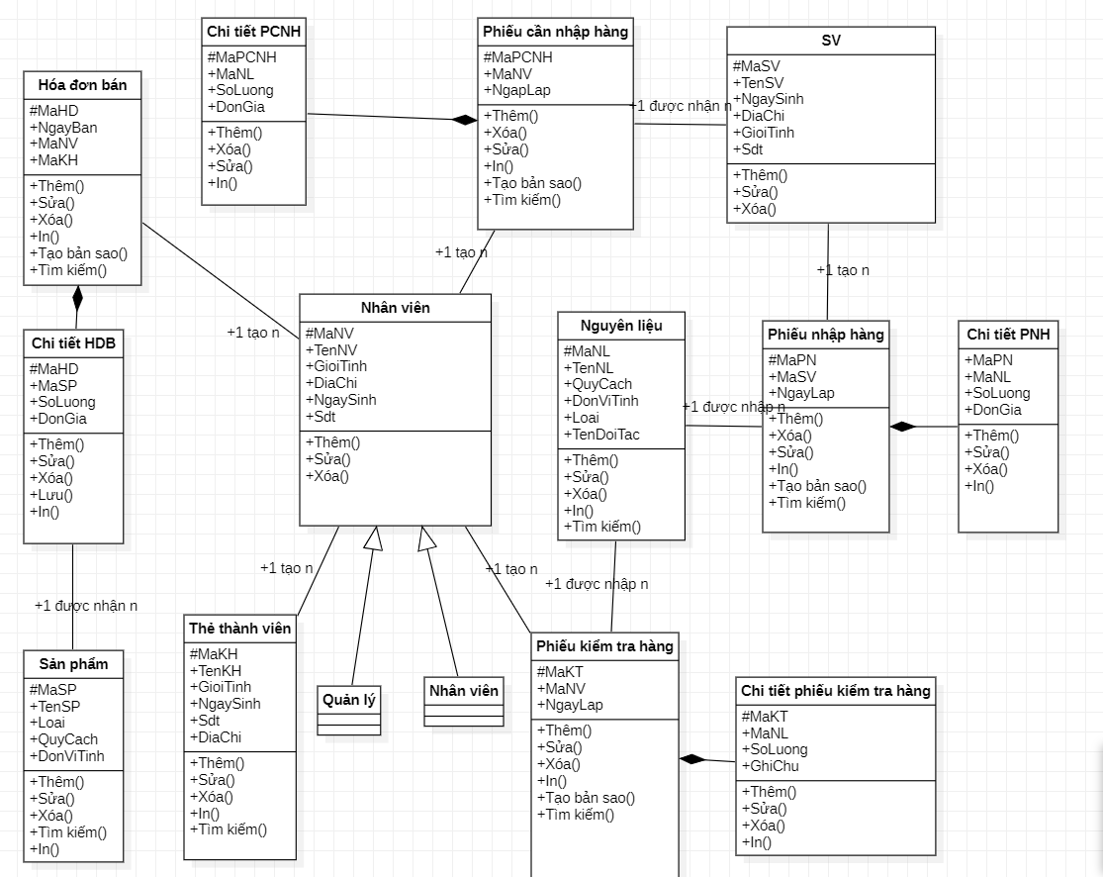

Hình 39 Biểu đồ lớp tổng thể

# CHƯƠNG 3: THIẾT KẾ HỆ THỐNG

## 3.1 Thiết kế cơ sở dữ liệu

Từ các sơ đồ và dữ liệu của chương 2, ta có phần thiết kế cơ sở dữ liệu mức logic gồm các thực thể sau:

* Nhân viên, khách hàng, nguyên liệu, sản phẩm.
* NhanVien (MaNV, TenNV, GioiTinh, DiaChi, Sdt, NgaySinh).
* TheThanhVien (MaKH, TenKH, GioiTinh, NgaySinh, Sdt, DiaChi).
* NguyenLieu (MaNL, TenNL, SoLuong, Loai, DonViTinh, QuyCach, TenDoiTac).
* SanPham (MaSP, TenSP, SoLuong, Loai, DonViTinh, QuyCach).

### 3.1.1. Thiết kế cơ sở dữ liệu mức khái niệm

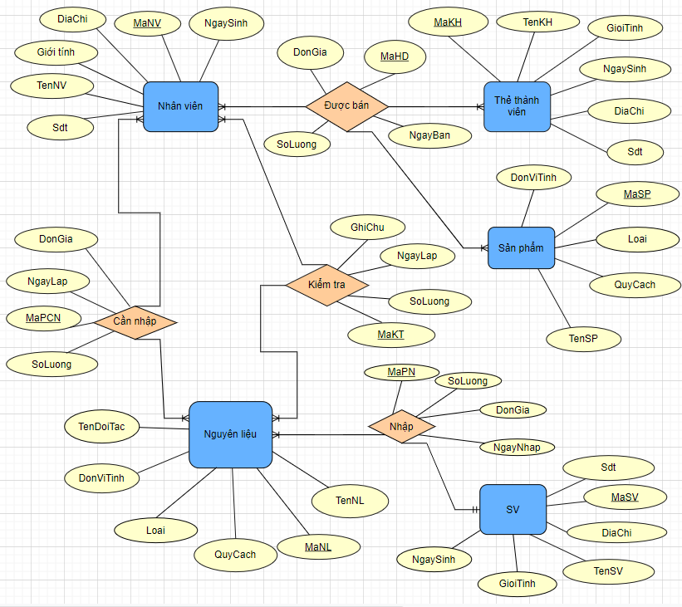

Hình 40 Biểu đồ cơ sở dữ liệu mức khái niệm

### 3.1.2 Thiết kế cơ sở dữ liệu mức logic

* NhanVien (MaNV, TenNV, GioiTinh, NgaySinh, DiaChi, Sdt) (1)
* SV (MaSV, TenSV, GioiTinh, NgaySinh, DiaChi, Sdt)  (2)
* TheThanhVien (MaKH, TenKH, GioiTinh, NgaySinh, DiaChi, Sdt) (3)
* SanPham (MaSP, TenSP, SoLuong, Loai, DonViTinh, QuyCach) (4)
  + NguyenLieu (MaNL, TenNL, SoLuong, Loai, DonViTinh, QuyCach, TenDoiTac) (5)
* HoaDonBan (MaHD, NgayBan, SoLuong, DonGia, MaNV, MaKH, MaSP) (6)
* PhieuNhapHang (MaPN, NgayNhap, SoLuong, DonGia, MaSV, MaNL) (7)
* PhieuCanNhapHang (MaPCNH, NgayLap, SoLuong, DonGia, MaNL, MaNV) (8)
* PhieuKiemTra (MaKT, NgayLap, SoLuong, GhiChu, MaNL, MaNV) (9)

* Chuẩn hóa dữ liệu:

* (1) (2) (3) (4) (5) ở dạng chuẩn 3 (3NF)
* (6) (7) (8) (9) ở dạng chuẩn 1 (1NF)
* (6) :

HoaDonBan (MaHD, NgayBan, MaNV, MaKH)

Chi tiết hoá đơn bán (MaHD, MaSP, số lượng, đơn giá)

=> (6) đã đạt dạng chuẩn 3 (3NF)

* (7) :

PhieuNhapHang (MaPN, NgayNhap, MaSV)

ChiTietPhieuNhapHang (MaPN, SoLuong, DonGia, MaNL)

=> (7) đã đạt dạng chuẩn 3 (3NF)

* (8):

PhieuCanNhapHang (MaPCNH, NgayLap, MaNV)

ChiTietPhieuCanNhapHang (MaPCNH, SoLuong, DonGia, MaNL)

=> (8) đã đạt dạng chuẩn 3 (3NF)

* (9):

PhieuKiemTra (MaKT, NgayLap, MaNV)

ChiTietPhieuKiemTra (MaKT, SoLuong, GhiChu, MaNL)

=> (9) đã đạt dạng chuẩn 3 (3NF)

### 3.1.3 Thiết kế cơ sở dữ liệu mức vật lý

|  |  |  |  |  |  |  |
| --- | --- | --- | --- | --- | --- | --- |
| tblNhanVien | | | | | | |
| Tên cột | Mô tả | Kiểu dữ liệu | Kích thước | Định dạng | Allows Null | Ràng buộc |
| MaNV | Mã nhân viên | Nvarchar | 20 | HN_TTT_A_xxx | Not null | Khóa chính |
| TenNV | Tên nhân viên | Nvarchar | 50 |  | Not null |  |
| DiaChi | Địa Chỉ | Nvarchar | 200 |  | Not null |  |
| Sdt | Số điện thoại | Nvarchar | 15 |  | Not null |  |
| GioiTinh | Giới tính | Nvarchar | 5 |  | Not null |  |
| NgaySinh | Ngày tháng năm sinh | Datetime | 10 | --/--/---- | Not null |  |

|  |  |  |  |  |  |  |
| --- | --- | --- | --- | --- | --- | --- |
| tblSV | | | | | | |
| Tên cột | Mô tả | Kiểu dữ liệu | Kích thước | Định dạng | Allows Null | Ràng buộc |
| MaSV | Mã SV | Nvarchar | 20 | HN_SV_xxx | Not null | Khóa chính |
| TenSV | Tên SV | Nvarchar | 50 |  | Not null |  |
| DiaChi | Địa chỉ | Nvarchar | 100 |  | Not null |  |
| Sdt | Số điện thoại | Nvarchar | 15 |  | Not null |  |
| GioiTinh | Giới tính | Nvarchar | 5 |  | Not null |  |
| NgaySinh | Ngày tháng năm sinh | Datetime | 10 | --/--/---- | Not null |  |

|  |  |  |  |  |  |  |
| --- | --- | --- | --- | --- | --- | --- |
| tbtTheThanhVien | | | | | | |
| Tên cột | Mô tả | Kiểu dữ liệu | Kích thước | Định dạng | Allows Null | Ràng buộc |
| MaKH | Mã khách hàng | Nvarchar | 20 | KH_xxx | Not null | Khóa chính |
| TenKH | Tên khách hàng | Nvarchar | 50 |  | Not null |  |
| DiaChi | Địa Chỉ | Nvarchar | 200 |  | Not null |  |
| Sdt | Số điện thoại | Nvarchar | 15 |  | Not null |  |
| GioiTinh | Giới tính | Nvarchar | 5 |  |  |  |
| NgaySinh | Ngày tháng năm sinh | Datetime | 10 | --/--/---- |  |  |

|  |  |  |  |  |  |  |
| --- | --- | --- | --- | --- | --- | --- |
| tblSanPham | | | | | | |
| Tên cột | Mô tả | Kiểu dữ liệu | Kích thước | Định dạng | Allows Null | Ràng buộc |
| MaSP | Mã sản phẩm | Nvarchar | 20 | SP_xxx | Not null | Khóa chính |
| TenSP | Tên sản phẩm | Nvarchar | 50 |  | Not null |  |
| SoLuong | Số Lượng | Int |  |  | Not null |  |
| Loai | Loại | Nvarchar | 20 |  | Not null |  |
| DonViTinh | Đơn vị tính | Nvarchar | 200 |  | Not null |  |
| QuyCach | Quy cách | Nvarchar | 15 |  | Not null |  |

|  |  |  |  |  |  |  |
| --- | --- | --- | --- | --- | --- | --- |
| tblNguyenLieu | | | | | | |
| Tên cột | Mô tả | Kiểu dữ liệu | Kích thước | Định dạng | Allows Null | Ràng buộc |
| MaNL | Mã nguyên liệu | Nvarchar | 20 | NL_xxx | Not null | Khóa chính |
| TenNL | Tên nguyên liệu | Nvarchar | 50 |  | Not null |  |
| DonViTinh | Đơn vị tính | Nvarchar | 20 |  | Not null |  |
| QuyCach | Quy cách | Nvarchar | 20 |  | Not null |  |
| Loai | Loại | Nvarchar | 20 |  | Not null |  |

|  |  |  |  |  |  |  |
| --- | --- | --- | --- | --- | --- | --- |
| tblHoaDonBan | | | | | | |
| Tên cột | Mô tả | Kiểu dữ liệu | Kích thước | Định dạng | Allows Null | Ràng buộc |
| MaHD | Mã hóa đơn bán | Nvarchar | 20 | HDB_xxx | Not null | Khóa chính |
| MaNV | Mã nhân viên | Nvarchar | 20 | HN_TTT_A_xxx | Not null | Khóa ngoại |
| MaKH | Mã khách hàng | Nvarchar | 20 | KH_xxx |  | Khóa ngoại |
| NgayBan | Ngày bán | Datetime | 10 | --/--/---- | Not null |  |

|  |  |  |  |  |  |  |
| --- | --- | --- | --- | --- | --- | --- |
| tblChiTietHoaDonBan | | | | | | |
| Tên cột | Mô tả | Kiểu dữ liệu | Kích thước | Định dạng | Allows Null | Ràng buộc |
| MaHD | Mã hóa đơn bán | Nvarchar | 20 | HDB_xxx | Not null | Khóa chính |
| MaSP | Mã sản phẩm | Nvarchar | 20 | SP_xxx | Not null | Khóa chính |
| SoLuong | Số lượng | Int |  |  | Not null |  |
| DonGia | Đơn giá | Nvarchar | 15 |  | Not null |  |

|  |  |  |  |  |  |  |
| --- | --- | --- | --- | --- | --- | --- |
| tblPhieuCanNhap | | | | | | |
| Tên cột | Mô tả | Kiểu dữ liệu | Kích thước | Định dạng | Allows Null | Ràng buộc |
| MaPCN | Mã phiếu cần nhập | Nvarchar | 20 | PCN_xxx | Not null | Khóa chính |
| MaNV | Mã nhân viên | Nvarchar | 20 | HN_TTT_A_xxx | Not null | Khóa ngoại |
| NgayLap | Ngày lập | Datetime | 10 | --/--/---- | Not null |  |

|  |  |  |  |  |  |  |
| --- | --- | --- | --- | --- | --- | --- |
| tblChiTietPhieuCanNhap | | | | | | |
| Tên cột | Mô tả | Kiểu dữ liệu | Kích thước | Định dạng | Allows Null | Ràng buộc |
| MaPCN | Mã phiếu cần nhập | Nvarchar | 20 | PCN_xxx | Not null | Khóa chính |
| MaNL | Mã nguyên liệu | Nvarchar | 20 | NL_xxx | Not null | Khóa chính |
| SoLuong | Số lượng | Int |  |  | Not null |  |
| DonGia | Đơn giá | Nvarchar | 15 |  | Not null |  |

|  |  |  |  |  |  |  |
| --- | --- | --- | --- | --- | --- | --- |
| tblPhieuNhap | | | | | | |
| Tên cột | Mô tả | Kiểu dữ liệu | Kích thước | Định dạng | Allows Null | Ràng buộc |
| MaPN | Mã phiếu nhập | Nvarchar | 20 | PN_xxx | Not null | Khóa chính |
| MaSV | Mã SV | Nvarchar | 20 | HN_SV_xxx | Not null | Khóa ngoại |
| NgayNhap | Ngày nhập | Datetime | 10 | --/--/---- | Not null |  |

|  |  |  |  |  |  |  |
| --- | --- | --- | --- | --- | --- | --- |
| tblChiTietPhieuNhap | | | | | | |
| Tên cột | Mô tả | Kiểu dữ liệu | Kích thước | Định dạng | Allows Null | Ràng buộc |
| MaPN | Mã phiếu nhập | Nvarchar | 20 | PN_xxx | Not null | Khóa chính |
| MaNL | Mã nguyên liệu | Nvarchar | 20 | NL_xxx | Not null | Khóa chính |
| SoLuong | Số lượng | Int |  |  | Not null |  |
| DonGia | Đơn giá | Nvarchar | 15 |  | Not null |  |

|  |  |  |  |  |  |  |
| --- | --- | --- | --- | --- | --- | --- |
| tblPhieuKiemTra | | | | | | |
| Tên cột | Mô tả | Kiểu dữ liệu | Kích thước | Định dạng | Allows Null | Ràng buộc |
| MaKT | Mã phiếu kiểm tra | Nvarchar | 20 | PKT_xxx | Not null | Khóa chính |
| MaNV | Mã nhân viên | Nvarchar | 20 | HN_TTT_A_xxx | Not null | Khóa ngoại |
| NgayLap | Ngày lập | Datetime | 10 | --/--/---- | Not null |  |

|  |  |  |  |  |  |  |
| --- | --- | --- | --- | --- | --- | --- |
| tblChiTietPhieuKiemTra | | | | | | |
| Tên cột | Mô tả | Kiểu dữ liệu | Kích thước | Định dạng | Allows Null | Ràng buộc |
| MaKT | Mã phiếu nhập | Nvarchar | 20 | PKT_xxx | Not null | Khóa chính |
| MaNL | Mã nguyên liệu | Nvarchar | 20 | NL_xxx | Not null | Khóa chính |
| SoLuong | Số lượng | Float |  |  | Not null |  |
| GhiChu | Ghi chú | Nvarchar | 100 |  | Not null |  |

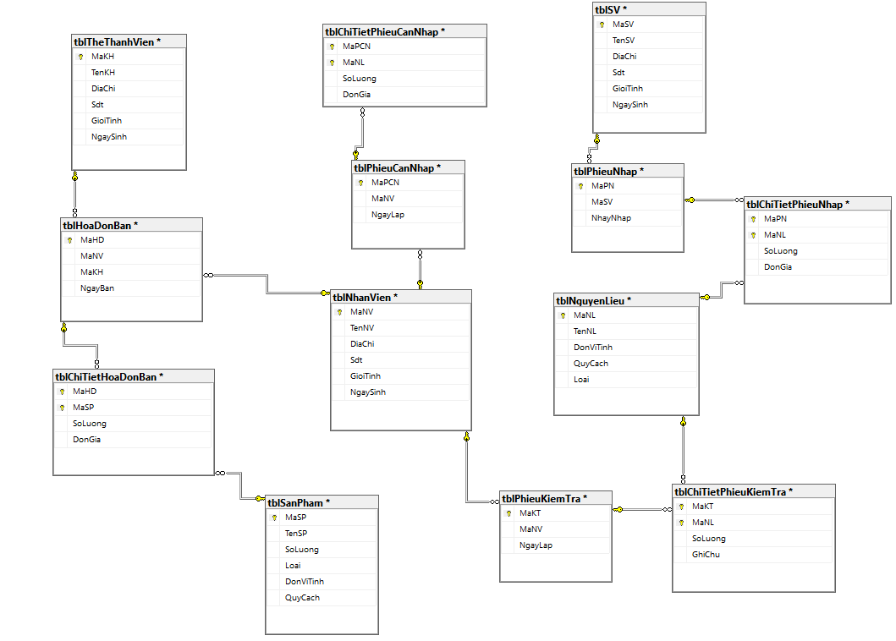

Hình 41 Cơ sở dữ liệu

## 3.2 Thiết kế giao diện

Vì đây là giao diện dành cho doanh nghiệp và người dùng chính sẽ là các nhân viên của doanh nghiệp đó nên cần hướng tới sự đơn giản và dễ hiểu. Do đó nhóm em sử dụng Figma để thiết kế giao diện một cách dễ nhìn và dễ sử dụng. Bên cạnh đó có sử dụng prototype để có thể truyền đạt được hết ý tưởng các bước tới nhóm phát triển phần mềm.

### 3.2.1. Bản tổng thể

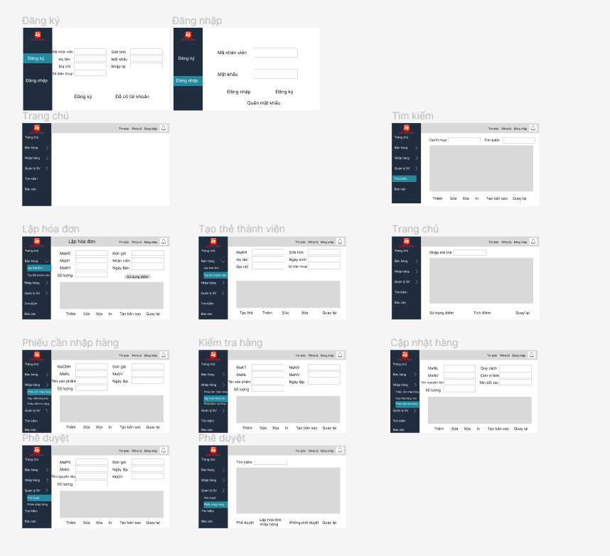

Hình 42 Giao diện tổng thể

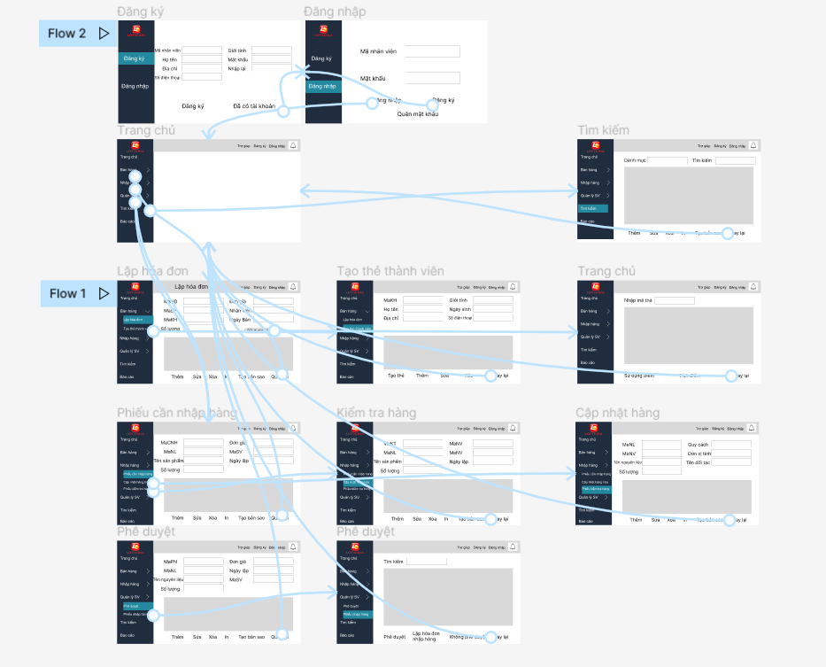

Hình 43 Giao diện tổng thể có prototype

### 3.2.2. Giao diện đăng nhập, đăng ký, tạo tài khoản.

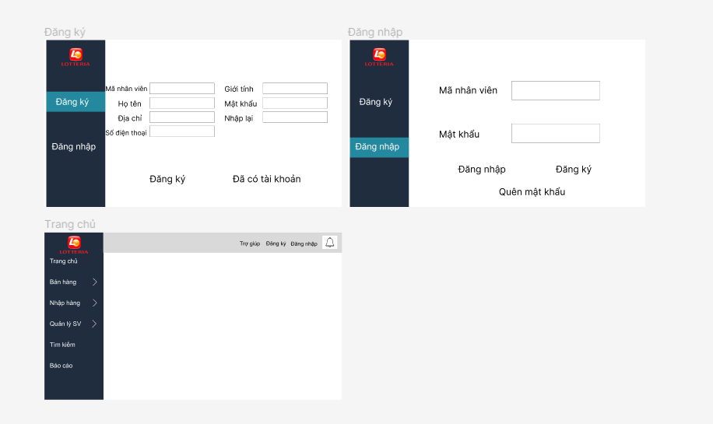

Hình 44 Giao diện đăng nhập và đăng ký

### 3.2.3. Giao diện trang chính

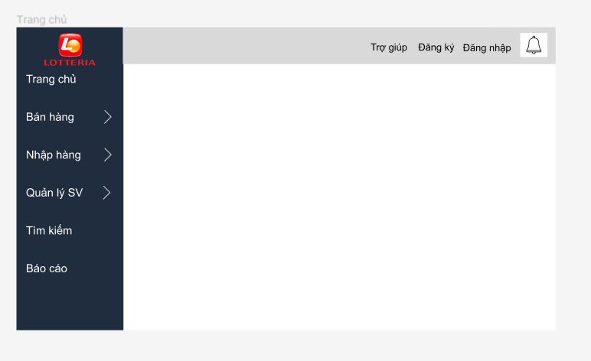

Hình 45 Giao diện trang chủ

### 3.2.4. Giao diện của trang SV

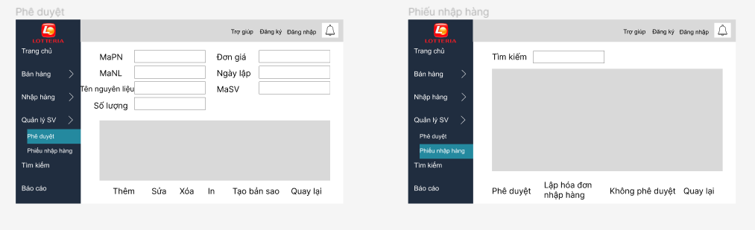

Hình 46 Giao diện trang phê duyệt và trang lập đơn nhập hàng

### 3.2.5. Giao diện của trang bán hàng

Trang bán hàng sẽ bao gồm cả Lập hóa đơn, tạo thẻ thành viên và giao diện sử dụng thẻ thành viên.

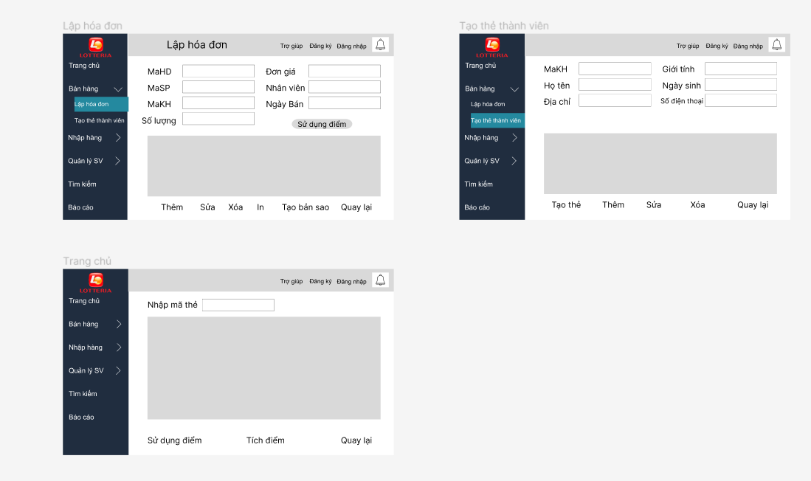

Hình 47 Giao diện trang bán hàng, lập hóa đơn, sử dụng thẻ thành viên, tạo thẻ thành viên

### 3.2.6. Giao diện của Nhập hàng

Bao gôm trang chính của nhập hàng, Tạo phiếu cần nhập hàng, phiếu kiểm tra hàng và cập nhật nguyên liệu

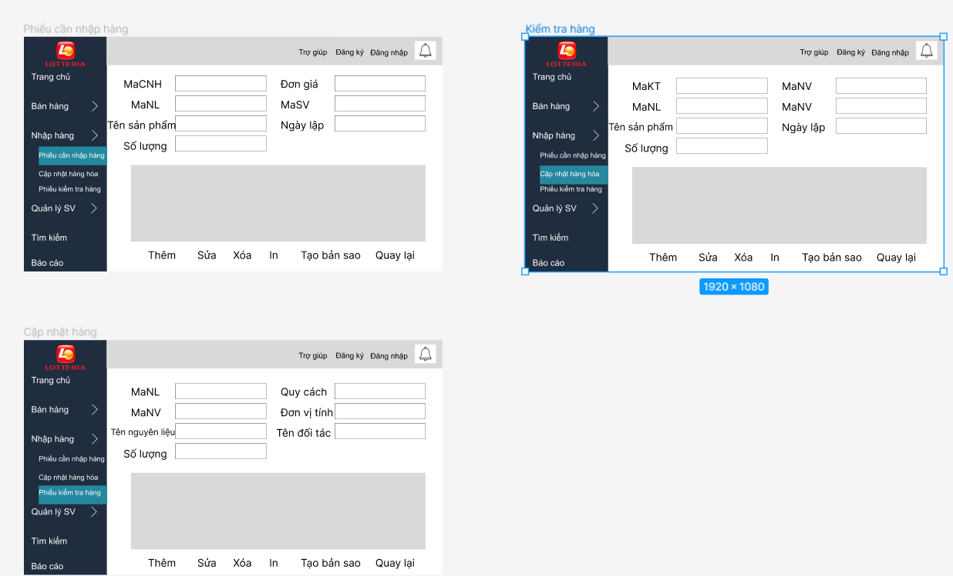

Hình 48 Giao diện nhập hàng, cập nhật, tạo phiếu kiểm tra và phiếu cần nhập hàng

### 3.2.7. Giao diện của Danh sách và tìm kiếm.

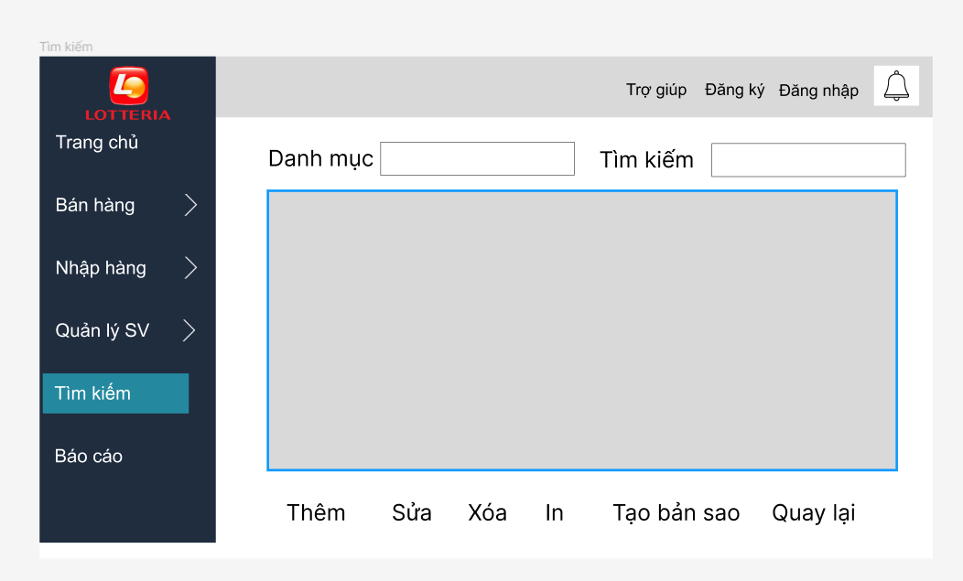

Hình 49 Giao diện danh sách và tìm kiếm

# KẾT LUẬN

Thông qua quá trình thực hiện, từ những bước đầu tiên là đề ra một bài toán cụ thể, tiếp theo là những bước tiến hành công việc xây dựng, phân tích và đánh giá để giải quyết được những yêu cầu đã đặt ra ban đầu của bài toán. Nhóm đã có được những kiến thức, những sự trải nhiệm và hình dung một cách tổng thể về một vấn đề được đặt ra trong một tình huống cụ thể, vận dụng những kiến thức đã được học để có thể xử lý một cách tối ưu và hiệu quả nhất, từng bước vượt qua những khó khăn để hoàn thành được những mục tiêu ban đầu mà nhóm đã đề ra.

Qua đề tài, được sự hướng dẫn của cô Nguyễn Thùy Anh, nhóm chúng em đã đạt được một số kết quả như sau:

Sử dụng công cụ Figma cùng với những phân tích về quy trình quản lý nhập xuất vật tư như đã trình bày trong 3 chương của bài báo cáo, nhóm chúng em đã xây dựng nên phần mềm thể hiện từng bước thực hiện đối với quy trình nhập nguyên liệu, quy trình bán hàng đối với kho hàng.

Phần mềm giúp lưu trữ những thông tin cần thiết liên quan đến thông tin vật tư nên cửa hàng không cần xử lý trên Excel vừa xử lý nhanh vừa quản lý tổng quát được nhiều dữ liệu. Bên cạnh đó vừa đáp ứng được đúng quy trình yêu cầu của Công ty nhưng đã tối ưu hóa nhất những bước thực hiện để cho dễ dàng sử dụng với người dùng hoặc nhà quản lý cũng sẽ thấy được quy trình thực hiện diễn ra như thế nào.

Trong quá trình thực hiện đề tài này thì nhóm chúng em chủ yếu hướng tới quản lý quy trình nhập hàng, bán hàng nhưng chưa đi sâu quản lý hàng tồn kho. Để phát triển hơn đề tài này thì nhóm có đưa ra một số hướng phát triển thêm như: tập trung hơn vào quản lý hàng tồn. Tối đa hóa quy trình một cách tối ưu nhưng vẫn đáp ứng đúng yêu cầu. Tìm hiểu thêm về công nghệ để ngoài việc sử dụng công cụ Figma xây dựng phần mềm thì có thể sử dụng nhiều công cụ khác để thiết kế nên phần mềm mang tính thẩm mỹ cao hơn. Tất cả những hướng phát triển đều có mục đích chung là mang đến sự hài lòng nhất đối với những người trực tiếp sử dụng phần mềm.

Bài báo cáo của chúng em đã thực hiện đầy đủ những quy trình theo như sự hướng dẫn của các thầy, cô nhưng vì lý do chưa nhiều kinh nghiệm nên chúng em rất mong muốn sẽ có được thêm những sự chỉ bảo và hướng dẫn của thầy, cô để nhóm có thể phát triển hơn nữa đề tài của mình trong tương lai.

Những kiến thức, những trải nghiệm khi thực hiện bài thực tập chuyên ngành đã mang lại cho những thành viên trong nhóm rất nhiều những trải nghiệm thực tế, học hỏi được nhiều điều bổ ích và kinh nghiệm quý báu. Quá trình đi từ những phần lý thuyết cơ bản đến vận dụng nó vào cuộc sống thực tế là một quá trình dài, đòi hỏi những sinh viên như chúng em phải nỗ lực tìm tòi, chịu khó và kiên trì thì mới có thể đạt được những sự thành công.

# Tài liệu tham khảo

Hà Quang Thụy, Cơ sở các hệ thống thông tin, Nhà xuất bản Đại học quốc gia Hà Nội, Xuất bản năm 2018.

TS. Trần Thị Song Minh, Giáo trình hệ thống thông tin quản lý, NXB Trường đại học Kinh tế Quốc dân, 504 trang, Xuất bản năm 2019.

TA, 2019, Lotteria là gì? Tất cả mọi thứ bạn nên biết về Lotteria, magiamgia247, https://magiamgia247.vn/lotteria/